BỘ GIÁO DỤC VÀ ĐÀO TẠO

TRƯỜNG ĐẠI HỌC SƯ PHẠM KỸ THUẬT HƯNG YÊN



**PROJECT 5**

TRÌNH ĐỘ ĐÀO TẠO: **ĐẠI HỌC**

KHOA : **CÔNG NGHỆ THÔNG TIN**

**ĐỀ TÀI**

**XÂY DỰNG HỆ THỐNG SỔ LIÊN LẠC ĐIỂN TỬ CHO TRƯỜNG THPT THEO QUY CHẾ 40 CỦA BỘ GIÁO DỤC VÀ ĐÀO TẠO**

Người thực hiện : Phạm Thị Soan

Nguyễn Thị Ngọc Sâm

Người hướng dẫn: Nguyễn Minh Quý

Hưng Yên, tháng 12 năm 2011

# NHẬN XÉT CỦA GIÁO VIÊN HƯỚNG DẪN

....………………………………………………………………………………………………………………………………………………………………………………………………………………………………………………………………………………………………………………………………………………………………………………………………………………………………………………………………………………………………………………………………………………………………………………………………………………………………………………………………………………………………………………………………………………………………………………………………………………………………………………………………………………………………………………………………………………………………………………………………………………………………………………………………………………………………………………………………………………………………………………………………………………………………………………………………………………………………………………………………………………………………………………………………………………………………………………………………………………………………………………………………………………………………………………………………………………………………………………………………………………………………………………………………………………………………………………………………………………………………………………………………………………………………………………………………………………………………………………………………………………………………………………………………………………………………………………………………………………

……………………………………………………………………………………………………………………………………………………………………

***Hưng Yên, ngày tháng năm 2011***

# NHẬN XÉT CỦA GIÁO VIÊN PHẢN BIỆN 1

....………………………………………………………………………………………………………………………………………………………………………………………………………………………………………………………………………………………………………………………………………………………………………………………………………………………………………………………………………………………………………………………………………………………………………………………………………………………………………………………………………………………………………………………………………………………………………………………………………………………………………………………………………………………………………………………………………………………………………………………………………………………………………………………………………………………………………………………………………………………………………………………………………………………………………………………………………………………………………………………………………………………………………………………………………………………………………………………………………………………………………………………………………………………………………………………………………………………………………………………………………………………………………………………………………………………………………………………………………………………………………………………………………………………………………………………………………………………………………………………………………………………………………………………………………………………………………………………………………………

……………………………………………………………………………………………………………………………………………………………………

***Hưng Yên, ngày tháng năm 2011***

# NHẬN XÉT CỦA GIÁO VIÊN PHẢN BIỆN 2

....…………………………………………………………………………………………………………………………………………………………………………………………………………………………………………………………………………………………………………………………………………………………………………………………………………………………………………………………………………………………………………………………………………………………………………………………………………………………………………………………………………………………………………………………………………………………………………………………………………………………………………………………………………………………………………………………………………………………………………………………………………………………………………………………………………………………………………………………………………………………………………………………………………………………………………………………………………………………………………………………………………………………………………………………………………………………………………………………………………………………………………………………………………………………………………………………………………………………………………………………………………………………………………………………………………………………………………………………………………………………………………………………………………………………………………………………………………………………………………………………………………………………………………………………………………………………………………………………………………………………………………………………………………………………………………………………………………………………………………………….

***Hưng Yên, ngày tháng năm 2011***

# MỤC LỤC

NHẬN XÉT CỦA GIÁO VIÊN HƯỚNG DẪN 2

NHẬN XÉT CỦA GIÁO VIÊN CỦA GIÁO VIÊN PHẢN BIỆN 1 3

NHẬN XÉT CỦA GIÁO VIÊN PHẢN BIỆN 2 4

MỤC LỤC 5

DANH SÁCH CÁC BẢNG 6

DANH SÁCH CÁC HÌNH VẼ 8

PHẦN I: MỞ ĐẦU 10

1. Tên đề tài 10

2. Lý do chọn đề tài 10

3. Khách thể và đối tượng nghiên cứu 10

4. Giới hạn và phạm vi nghiên cứu 10

5. Nhiệm vụ nghiên cứu 11

6. Phương pháp nghiên cứu 11

7. Ý nghĩa lý luận và ý nghĩa thực tiễn của đề tài 11

PHẦN II: NỘI DUNG 12

Chương 1: Tổng quan về hệ thống 12

1.1 Giới thiệu tài liệu 12

1.2 Thông tin chung 12

1.3 Nội dung khảo sát 12

Chương 2: Phân tích thiết kế UML 22

2.1 Biểu đồ use case 22

2.2 Biểu đồ lớp 43

2.3 Biểu đồ tuần tự 44

Chương 3: Thiết kế cơ sở dữ liệu 54

3.1 Các bảng dữ liệu 54

3.2 Mô hình dữ liệu quan hệ 62

Chương 4: Phân tích thiết kế chương trình 64

4.1 Mục đích 64

4.2 Phân tích hệ thống 64

PHẦN III: THỰC NGHIỆM, ĐÁNH GIÁ KẾT QUẢ VÀ HƯỚNG PHÁT TRIỂN 96

I. Thực nghiệm: 96

II. Kết quả đạt được của đề tài: 96

III. Hạn chế: 96

IV. Hướng phát triển: 96

PHẦN IV: TÀI LIỆU THAM KHẢO 97

# DANH SÁCH CÁC BẢNG

Bảng 1.1 :Các từ viết tắt 13

Bảng 2.1: Danh sách các Actor 28

Bảng 2.2: Danh sách các Use Case 30

Bảng 3.1: Bảng năm học 55

Bảng 3.2: Bảng khối học 55

Bảng 3.3: Bảng kỳ học 56

Bảng 3.4: Bảng ban học 56

Bảng 3.5: Bảng môn học 56

Bảng 3.6: Bảng lớp học 57

Bảng 3.7: Bảng loại điểm 57

Bảng 3.8: Bảng lỗi vi phạm 57

Bảng 3.9: Bảng lớp học_ban học 58

Bảng 3.10: Bảng ban hoc_môn học 58

Bảng 3.11: Bảng lớp học_học sinh 59

Bảng 3.12: Bảng điểm 59

Bảng 3.13: Bảng học sinh 60

Bảng 3.14: Bảng đánh giá 61

Bảng 3.15: Bảng giáo viên 61

Bảng 3.16: Bảng nhóm người dùng 61

Bảng 3.17: Bảng quyền 62

Bảng 3.18: Bảng giáo viên_nhóm giáo viên 62

Bảng 3.20: Bảng giáo viên_môn học 63

Bảng 4.1: Bảng danh sách các chức năng của chương trình 68

Bảng 4.2: Bảng các thành phần của trang chủ 71

Bảng 4.3: Bảng các thành phần của trang xem điểm 72

Bảng 4.4: Bảng các thành phần của trang xem điểm chi tiết 74

Bảng 4.5: Bảng các thành phần của trang quản lý năm học 75

Bảng 4.6: Bảng các chức năng của trang quản lý học sinh 78

Bảng 4.7: Bảng các thành phần của trang quản lý lớp 79

Bảng 4.8: Bảng các thành phần của trang quản lý ban học 80

Bảng 4.9: Bảng các thành phần của trang phân môn học cho ban học 82

Bảng 4.10: Bảng các thành phần của trang phân lớp theo ban 84

Bảng 4.11: Bảng các thành phần của trang nhập điểm 86

Bảng 4.12: Bảng các thành phần của trang điểm chi tiết của học sinh 88

Bảng 4.13: Bảng các thành phần trang bảng điểm của môn học 90

Bảng 4.14: Bảng các thành phần trang bảng điểm của lớp 91

Bảng 4.15: Bảng các thành phần của trang quản lý lỗi vi phạm 92

Bảng 4.16: Bảng các thành phần trang xử lý vi phạm của học sinh 95

Bảng 4.17: Bảng các thành phần của trang kết quả rèn luyện của học sinh 96

# DANH SÁCH CÁC HÌNH VẼ

Hình 2.1: Biểu đồ Use Case tổng quát 23

Hình 2.2: Biểu đồ Use Case chức năng Quản trị hệ thống 24

Hình 2.3: Sơ đồ cho actor Giáo viên chủ nhiệm 25

Hình 2.4: Sơ đồ cho actor Giáo viên bộ môn 25

Hình 2.5: Biểu đồ Use Case Tạo tài khoản người dùng 26

Hình 2.6: Biểu đồ Use Case Phiếu điểm của học sinh 27

Hình 2.7: Biểu đồ Use Case chức năng Phân lớp cho học sinh 27

Hình 2.8: Biểu đồ Use Case chức năng Phân chuyên môn cho giáo viên 28

Hình 2.9: Biểu đồ Use Case chức năng Quản lý học sinh 28

Hình 2.11 Biểu đồ lớp tổng quát của hệ thống 47

Hình 2.12: Biểu đồ tuần tự chức năng đăng nhập 48

Hình 2.13: Biểu đồ tuần tự chức năng đổi mật khẩu. 49

Hình 2.14: Biểu đồ tuần tự chức năng thêm học sinh. 50

Hình 2.15: Biểu đồ tuần tự chức năng sửa thông tin học sinh 51

Hình 2.16: Biểu đồ tuần tự chức năng tạo tài khoản người dùng 52

Hình 2.17: Biểu đồ tuần tự chức năng nhập điểm. 53

Hình 2.18: Biểu đồ tuần tự chức năng sửa điểm. 54

Hình 2.19: Biểu đồ tuần tự chức năng Bảng điểm của 1 lớp. 55

Hình 2.20: Biểu đồ tuần tự chức năng đánh giá hạnh kiểm. 56

Hình 2.21: Biểu đồ tuần tự chức năng gửi điểm. 57

Hình 4.1: Giao diện trang chủ 71

Hình 4.2: Giao diện trang xem điểm 73

Hình 4.3: Giao diện trang xem điểm chi tiết 74

Hình 4.4: Giao diện trang quản lý năm học 76

Hình 4.5: Giao diện trang quản lý thông tin học sinh 77

Hình 4.6: Giao diện trang quản lý lớp 79

Hình 4.7: Giao diện trang quản lý ban học 80

Hình 4.8: Giao diện trang phân môn vào từng ban học 82

Hình 4.9: Giao diện trang phân lớp theo ban 83

Hình 4.10: Giao diện trang nhập điểm cho học sinh 85

Hình 4.11: Giao diện trang chi tiết điểm của học sinh 87

Hình 4.12: Giao diện trang bảng điểm của môn học 89

Hình 4.13: Giao diện trang bảng điểm của lớp trong một học kỳ và cả năm 90

Hình 4.14: Giao diện trang quản lý lỗi vi phạm 92

Hình 4.15: Giao diện trang xử lý thông tin vi phạm của học sinh 93

Hình 4.16: Giao diện trang đánh giá kết quả học tập 95

# PHẦN I: MỞ ĐẦU

1. **Tên đề tài**

Xây dựng hệ thống Sổ liên lạc điển tử giữa gia đình- nhà trường và xã hội theo Quy chế 40 của Bộ Giáo dục và Đào tạo.

1. **Lý do chọn đề tài**

Ngày nay, công nghệ thông tin có vai trò hết sức quan trọng, là động lực thúc đẩy tăng trưởng kinh tế và kích thích tăng lực đổi mới đối với nền kinh tế toàn cầu nói chung và nền kinh tế quốc dân của mỗi nước nói riêng.

Với nhiều thành quả quan trọng, công nghệ thông tin đã được ứng dụng rộng dãi trong nhiều lĩnh vực, trở thành một trong những yếu tố quan trọng nhất của sự phát triển kinh tế - xã hội, an ninh - quốc phòng. Việc đẩy mạnh ứng dụng công nghệ thông tin sẽ làm thay đổi tác phong làm việc, nâng cao năng suất lao động, nâng cao dân trí,…Chính vì thế, công nghệ thông tin sẽ trở thành nền kinh tế mũi nhọn của nước ta trong những năm tới đây.

Hiện nay, ứng dụng công nghệ thông tin vào giáo dục đang là nhiệm vụ cần thiết. Các nghiệp vụ quản lý, tính điểm, in bảng điểm, đánh giá kết quả rèn luyện đều được số hóa. Các thông tin về tình hình học tập của học sinh phụ huynh cần được nắm rõ. Chính vì vậy, nhóm chúng em quyết định lựa chọn đề tài xây dựng hệ thống ***Sổ******liên lạc điện tử giữa gia đình và nhà trường*** để nhằm mục đích là cầu nối giữa gia đình, nhà trường và xã hội.

1. **Khách thể và đối tượng nghiên cứu**

* Hệ thống sổ liên lạc điện tử giữa gia đình và nhà trường.
* Các công cụ để xây dựng chương trình

1. **Giới hạn và phạm vi nghiên cứu**

* Cho phép các giáo viên thực hiện nghiệp vụ nhập điểm, tính điểm, in bảng điểm.
* Cho phép quản lý các chức năng như: quản lý học sinh, quản lý lớp, quản lý môn học, quản lý điểm,…
* Đánh giá hạnh kiểm, học lực của học sinh
* Quản lý các thông tin vi phạm của học sinh
* Thông báo cho phụ huynh học sinh thông tin học tập của con mình.

1. **Nhiệm vụ nghiên cứu**

* Tìm hiểu nghiệp vụ quản lý điểm và đánh giá kết quả học tập của học sinh theo quy chế 40 của Bộ GD&ĐT
* Tìm hiểu các công cụ để xây dựng chương trình

1. **Phương pháp nghiên cứu**

* Khảo sát thực tế tại trường THPT Phú Xuyên A.
* Thu thập các tài liệu liên quan đến nghiệp vụ

1. **Ý nghĩa lý luận và ý nghĩa thực tiễn của đề tài**

Hệ thống sổ liên lạc điện tử giữa gia đình nhà trường và xã hội có tính ứng dụng thực tế cao. Trước đây phụ huynh học sinh chỉ có thể nắm bắt được tình hình học tập của con mình thông qua một cuốn sổ liên lạc, mà mỗi kỳ cuốn sổ chỉ được gửi về khi kết thúc học kỳ. Họ phải gọi điện cho giáo viên chủ nhiệm để biết về tình hình học tập của con. Sẽ thế nào nếu như giáo viên chủ nhiệm không có số điện thoại hoặc thay đổi số điện thoại.

Chính vì vậy giải pháp sổ liên lạc điện tử ra đời nhằm phục vụ cho nhu cầu thiết yếu của nhà trường và phụ huynh trong việc quản lý điểm và tình hình kết quả học tập rèn luyện của học sinh tại trường.

# PHẦN II: NỘI DUNG

## Chương 1: Tổng quan về hệ thống

* 1. **Giới thiệu tài liệu**
     1. Mục đích

Khảo sát hệ thống Sổ liên lạc giữa gia đình và nhà trường nhằm tìm hiểu quy trình nghiệp vụ quản lý, thu thập thông tin, yêu cầu của người dùng và các mẫu báo cáo, bảng biểu cần thiết phục vụ cho việc phân tích chức năng để xây dựng hệ thống.

* + 1. Phạm vi ứng dụng

Các trường THPT đào tạo theo quy chế 40 của Bộ GD&ĐT.

Định nghĩa, thuật ngữ và các từ viết tắt.

|  |  |  |
| --- | --- | --- |
| Từ viết tắt | Từ đầy đủ | Giải thích |
| CSDL | Cơ sở dữ liệu |  |
| CNTT | Công nghệ thông tin |  |
| GD&ĐT | Giáo dục và Đào tạo |  |
| THPT | Trung học phổ thông |  |

Bảng 1.1 :Các từ viết tắt

* 1. **Thông tin chung**
     1. Thời gian, địa điểm
* Thời gian khảo sát : 14h ngày 20 tháng 09 năm 2011
* Địa điểm: Trường THPT Phú Xuyên A- Phú Xuyên –Hà Nội
  + 1. Thành phần tham gia
* Sinh viên: Nguyễn Thị Ngọc Sâm, Phạm Thị Soan
* Hiệu trưởng trường THPT Phú Xuyên:
* Giáo viên chủ nhiệm lớp 10A13: Nguyễn Thị Thúy
  1. **Nội dung khảo sát**
     1. Hạ tầng
* Hiện tại trường chưa áp dụng bất kỳ một hệ thống Sổ liên lạc điện tử nào
* Toàn bộ công việc quản lý đều được làm bằng phương pháp thủ công và công cụ Microsoft excel là chính.
  + 1. Quy trình nghiệp vụ
       1. Quy trình nghiệp vụ chung
* Các thông tin quản lý
* Quản lý năm học
* Quản lý kỳ học, khối học
* Quản lý chuyên ban
* Quản lý môn học
* Quản lý lớp học
* Quản lý thông tin học sinh
* Quản lý các lỗi vi phạm
* Quy trình quản lý điểm
* Nhập điểm của từng môn của từng học sinh trong một lớp của một học kỳ và trong một năm học.
* Tính điểm trung bình môn cho từng môn học
* Tính điểm trung bình trung học tập của từng hoc sinh trong một kỳ và cả năm.
* Quy trình phân môn học cho từng ban
* Chọn ban sau đó chọn từng môn cho ban đó
* Quy trình phân ban cho từng lớp học
* Chọn năm học
* Chọn lớp học
* Chọn ban cho lớp học này.
* Quy trình phân lớp cho học sinh
* Chọn năm học và lớp học
* Nhập học sinh
* Quy trình đánh giá kết quả học tập, xét duyệt hạnh kiểm
* Từ trung bình chung học tập của từng học sinh và trung bình môn của học sinh đó trong từng kỳ và cả năm mà giáo viên đánh giá kết quả học tập
* Từ kết quả rèn luyện của học sinh giáo viên đánh giá hạnh kiểm của học sinh trong từng kỳ và từng năm.
  + - 1. Quy trình nghiệp vụ chi tiết(trước khi sử dụng hệ thống)
* Quy trình quản lý

Giáo vụ chịu trách nhiệm quản lý các thông tin liên quan tới năm học,khối học, kỳ học, lớp học, ban học, phân ban, phân môn, thông tin học sinh khi bắt đầu một năm học mới hay có sự thay đổi trong từng kỳ học, từng năm học

* Quy trình nhập điểm,tính điểm từng môn

Khi kết thúc các đợt kiểm tra và thi giáo viên bộ môn chấm điểm và nhập điểm. Các loại điểm cần nhập bao gồm: Điểm kiểm tra thường xuyên, kiểm tra định kỳ, kiểm tra học kỳ. Sau khi nhập đầy đủ các điểm, giáo viên phải tính điểm trung bình môn học. Sau đó gửi điểm cho giáo viên chủ nhiệm.

* Điểm kiểm tra thường xuyên bao gồm: điểm miệng, điểm 15 phút.
* Điểm kiểm tra định kỳ là điểm kiểm tra 45 phút.

Điểm trung bình môn học kỳ (ĐTBmhk) là trung bình cộng của điểm các bài KTtx, KTđk và KThk với các hệ số quy định tại Điều 7 của Quy chế 40 Bộ GD&ĐT :

|  |  |
| --- | --- |
| ĐTBmhk = | ĐKTtx + 2 x ĐKTđk + 3 x ĐKThk  ––––––––––––––––––––––––––– Tổng các hệ số |

Điểm trung bình môn học cả năm (ĐTBmcn) là trung bình cộng của ĐTBmhkI với ĐTBmhkII, trong đó ĐTBmhkII tính theo hệ số 2:

|  |  |
| --- | --- |
| ĐTBmcn = | ĐTBmhkI + 2 x ĐTBmhkII  –––––––––––––––––––– 3 |

* Quy trình đánh giá học lực

Giáo viên chủ nhiệm nhận toàn bộ các điểm trung bình chung của tất cả các môn học của lớp mình. Giáo viên tiến hành tính điểm trung bình chung cả học kỳ nếu là kết thúc một học kỳ, cả năm nếu là kết thúc năm học.

Điểm trung bình các môn học kỳ (ĐTBhk) là trung bình cộng của điểm trung bình môn học kỳ của tất cả các môn với hệ số (a, b...) của từng môn học:

|  |  |
| --- | --- |
| ĐTBhk = | a x ĐTBmhk Toán + b x ĐTBmhk Vật lí +... –––––––––––––––––––––––––––––––––  Tổng các hệ số |

Điểm trung bình các môn cả năm (ĐTBcn) là trung bình cộng của điểm trung bình cả năm của tất cả các môn học, với hệ số (a, b...) của từng môn học:

|  |  |
| --- | --- |
| ĐTBcn = | a x ĐTBmcn Toán + b x ĐTBmcn Vật lí +... –––––––––––––––––––––––––––––––––  Tổng các hệ số |

Từ điểm trung bình trung giáo viên đánh giá học lực của từng học sinh. Các loại đánh giá học lực:

1. Loại giỏi, nếu có đủ các tiêu chuẩn dưới đây:
2. Điểm trung bình các môn học từ 8,0 trở lên, trong đó: đối với học sinh THPT chuyên thì điểm môn chuyên từ 8,0 trở lên; đối với học sinh THCS và THPT không chuyên thì có 1 trong 2 môn Toán, Ngữ văn từ 8,0 trở lên;
3. Không có môn học nào điểm trung bình dưới 6,5.
4. Loại khá, nếu có đủ các tiêu chuẩn dưới đây:
5. Điểm trung bình các môn học từ 6,5 trở lên, trong đó: đối với học sinh THPT chuyên thì điểm môn chuyên từ 6,5 trở lên; đối với học sinh THCS và THPT không chuyên thì có 1 trong 2 môn Toán, Ngữ văn từ 6,5 trở lên;
6. Không có môn học nào điểm trung bình dưới 5,0.
7. Loại trung bình, nếu có đủ các tiêu chuẩn dưới đây:
8. Điểm trung bình các môn học từ 5,0 trở lên, trong đó: đối với học sinh THPT chuyên thì điểm môn chuyên từ 5,0 trở lên; đối với học sinh THCS và THPT không chuyên thì có 1 trong 2 môn Toán, Ngữ văn từ 5,0 trở lên;
9. Không có môn học nào điểm trung bình dưới 3,5.
10. Loại yếu: điểm trung bình các môn học từ 3,5 trở lên và không có môn học nào điểm trung bình dưới 2,0.
11. Loại kém: các trường hợp còn lại.
12. Nếu ĐTBhk hoặc ĐTBcn đạt mức quy định cho từng loại nói tại các khoản 1, 2, 3, 4, 5 Điều này, nhưng do ĐTB của 1 môn học thấp hơn mức quy định cho loại đó nên học lực bị xếp thấp xuống thì được điều chỉnh như sau:
13. Nếu ĐTBhk hoặc ĐTBcn đạt mức loại G nhưng do ĐTB của 1 môn học phải xuống loại Tb thì được điều chỉnh xếp loại K;
14. Nếu ĐTBhk hoặc ĐTBcn đạt mức loại G nhưng do ĐTB của 1 môn học phải xuống loại Y hoặc kém thì được điều chỉnh xếp loại Tb;
15. Nếu ĐTBhk hoặc ĐTBcn đạt mức loại K nhưng do ĐTB của 1 môn học phải xuống loại Y thì được điều chỉnh xếp loại Tb;
16. Nếu ĐTBhk hoặc ĐTBcn đạt mức loại K nhưng do ĐTB của 1 môn học phải xuống loại kém thì được điều chỉnh xếp loại Y.

* Quy trình xét duyệt hạnh kiểm

Sau mỗi học kỳ, mỗi năm giáo viên chủ nhiệm đánh giá hạnh kiểm của từng học sinh. Tiêu chí đánh giá theo quy chế 40 của Bộ GD&ĐT:

Đánh giá hạnh kiểm của học sinh phải căn cứ vào biểu hiện cụ thể về thái độ và hành vi đạo đức; ứng xử trong mối quan hệ với thầy giáo, cô giáo, với bạn bè và quan hệ xã hội; ý thức phấn đấu vươn lên trong học tập; kết quả tham gia lao động, hoạt động tập thể của lớp, của trường và hoạt động xã hội; rèn luyện thân thể, giữ gìn vệ sinh và bảo vệ môi trường.

Hạnh kiểm được xếp thành 4 loại: tốt (viết tắt: T), khá (viết tắt: K), trung bình (viết tắt: Tb), yếu (viết tắt: Y) sau khi kết thúc học kỳ, năm học. Việc xếp loại hạnh kiểm cả năm học chủ yếu căn cứ kết quả xếp loại hạnh kiểm học kỳ 2.

Tiêu chuẩn xếp loại tốt nghiệp:

1. Loại tốt:

a) Luôn kính trọng người trên, thầy giáo, cô giáo, cán bộ và nhân viên nhà trường; thương yêu và giúp đỡ các em nhỏ tuổi; có ý thức xây dựng tập thể, đoàn kết với các bạn, được các bạn tin yêu;

b) Tích cực rèn luyện phẩm chất đạo đức, có lối sống lành mạnh, trung thực, giản dị, khiêm tốn;

c) Hoàn thành đầy đủ nhiệm vụ học tập, cố gắng vươn lên trong học tập;

d) Thực hiện nghiêm túc nội quy nhà trường; chấp hành tốt luật pháp, quy định về trật tự, an toàn xã hội, an toàn giao thông; tích cực tham gia đấu tranh, phòng chống tội phạm, tệ nạn xã hội và tiêu cực trong học tập, kiểm tra, thi cử;

đ) Tích cực rèn luyện thân thể, giữ gìn vệ sinh và bảo vệ môi trường;

e) Tham gia đầy đủ các hoạt động giáo dục quy định trong Kế hoạch giáo dục, các hoạt động chính trị, xã hội do nhà trường tổ chức; tích cực tham gia các hoạt động của Đội Thiếu niên tiền phong Hồ Chí Minh, Đoàn Thanh niên cộng sản Hồ Chí Minh; chăm lo giúp đỡ gia đình.

2. Loại khá: thực hiện được những quy định tại khoản 1 Điều này nhưng chưa đạt đến mức của loại tốt; đôi khi có thiếu sót nhưng sửa chữa ngay khi thầy giáo, cô giáo và các bạn góp ý.

3. Loại trung bình: có một số khuyết điểm trong việc thực hiện các quy định tại khoản 1 Điều này nhưng mức độ chưa nghiêm trọng; sau khi được nhắc nhở, giáo dục đã tiếp thu sửa chữa nhưng tiến bộ còn chậm.

4. Loại yếu: nếu có một trong những khuyết điểm sau đây:

a) Có sai phạm với tính chất nghiêm trọng hoặc lặp lại nhiều lần trong việc thực hiện quy định tại khoản 1 Điều này, được giáo dục nhưng chưa sửa chữa;

b) Vô lễ, xúc phạm nhân phẩm, danh dự, xâm phạm thân thể của giáo viên, nhân viên nhà trường;

c) Gian lận trong học tập, kiểm tra, thi cử;

d) Xúc phạm danh dự, nhân phẩm của bạn hoặc của người khác; đánh nhau, gây rối trật tự, trị an trong nhà trường hoặc ngoài xã hội;

đ) Đánh bạc; vận chuyển, tàng trữ, sử dụng ma tuý, vũ khí, chất nổ, chất độc hại; lưu hành văn hoá phẩm độc hại, đồi truỵ hoặc tham gia tệ nạn xã hội.

* + - 1. Xác định các yêu cầu nghiệp vụ (khi xây dựng phần mềm)
* Quản lý năm học
* Chức năng: cho phép quản lý thông tin của năm học
* Một số thông tin chính của năm cần quản lý: mã năm, tên năm học, ngày bắt đầu, ngày kết thúc.
* Mã năm tự động tăng
* Quản lý kỳ học
* Chức năng: cho phép quản lý thông tin của kỳ học
* Một số thông tin chính của kỳ cần quản lý: mã năm, tên kỳ.
* Quản lý khối học
* Chức năng: cho phép quản lý thông tin của khối học
* Một số thông tin chính của khối cần quản lý: mã khối, tên khối.
* Quản lý ban
* Chức năng: cho phép quản lý thông tin của chuyên ban
* Một số thông tin chính của năm ban quản lý: mã ban, tên ban
* Quản lý môn học
* Chức năng: cho phép quản lý thông tin của môn học
* Một số thông tin chính của môn cần quản lý: mã môn, tên môn học
* Mã môn tự động tăng.
* Quản lý lớp học
* Chức năng: cho phép quản lý thông tin của lớp học.
* Một số thông tin chính của lớp cần quản lý: mã lớp, tên lớp học, mã khối.
* Mã lớp tự động tăng.
* Quản lý cán bộ
* Chức năng: cho phép quản lý thông tin của cán bộ giáo viên
* Một số thông tin chính của giáo viên cần quản lý: mã giáo viên, tên giáo viên, địa chỉ, số điện thoại.
* Mã giáo viên tự động tăng.
* Quản lý thông tin học sinh
* Chức năng: cho phép quản lý thông tin của học sinh
* Một số thông tin chính của học sinh cần quản lý: mã học sinh, tên học sinh, ngày sinh, giới tính, quê quán, số điện thoại liên hệ.
* Mã học sinh tự động tăng
* Quản lý loại điểm
* Chức năng: cho phép quản lý thông tin của loại điểm
* Một số thông tin chính của loại điểm cần quản lý: mã loại điểm, tên loại điểm, hệ số nhân
* Mã điểm tự động tăng.
* Quản lý điểm
* Chức năng: cho phép quản lý thông tin của lớp
* Một số thông tin chính của điểm cần quản lý: mã điểm, mã năm, mã lớp, mã môn, mã kỳ, mã loại điểm, điểm số.
* Mã điểm tự động tăng.
* Quản lý lỗi vi phạm
* Chức năng: cho phép quản lý thông tin của lỗi vi phạm
* Một số thông tin chính của điểm cần quản lý: mã lỗi vi phạm, tên lỗi vi phạm
* Mã lỗi tự động tăng.
* Quản lý thông tin vi phạm
* Chức năng: cho phép quản lý thông tin vi phạm của học sinh
* Một số thông tin chính của điểm cần quản lý: mã , mã năm, mã lớp, mã môn, mã kỳ, mã học sinh, mã lỗi, hình thức xử lý, ngày vi phạm.
* Mã tự động tăng.
* Phân môn cho từng ban
* Lý do: Trong cùng một môn học, ở từng ban khác nhau thì hệ số tính điểm khác nhau.
* Chức năng: cho phép quản lý thông tin về môn học theo ban học.
* Một số thông tin chính cần quản lý: mã môn, mã ban, hệ số
* Phân lớp theo ban học
* Lý do: ở năm học khác nhau cùng một lớp học có thể ở ban khác nhau
* Chức năng: cho phép quản lý thông tin về lớp học theo ban học.
* Một số thông tin chính cần quản lý: mã năm, mã lớp, mã ban,
* Phân lớp cho học sinh
* Lý do: ở năm học khác nhau lớp học này có học sinh khác nhau
* Chức năng: cho phép quản lý thông tin học sinh theo lớp học.
* Một số thông tin chính cần quản lý: mã năm, mã lớp, mã học sinh, mã giáo viên.
* Phân môn cho giáo viên
* Lý do: ở mỗi năm học giáo viên có thể dạy ở nhiều lớp khác nhau.
* Chức năng: cho phép quản lý giáo viên theo môn.
* Một số thông tin chính cần quản lý: mã năm, mã lớp, mã môn học, mã giáo viên.
* In bảng điểm của từng môn học
* In bảng điểm của từng môn học của từng lớp học, xuất ra file excel.
* In bảng điểm của từng học sinh của một môn.
* In bảng điểm của 1 học kỳ, 1 năm học
* In bảng điểm của một học kỳ xuất ra file excel
* In bảng điểm của cả năm học xuất ra file excel
* In phiếu điểm của 1 học sinh
* In phiếu điểm của 1 học sinh bao gồm các thông tin về điểm, thông tin về học lực, hạnh kiểm
* In bảng đánh giá kết quả học tập trong một năm học
* In bảng đánh giá kết quả học tập của một lớp trong một năm học bao gồm các thông tin về điểm, học lực và hạnh kiểm.
* Đăng nhập
* Chức năng: cho phép cán bộ giáo viên đăng nhập vào hệ thống.
* Thay đổi mật khẩu
* Chức năng: cho phép người dùng thay đổi mật khẩu của mình
* Cấp quyền
* Chức năng: cho phép admin cấp phát quyền cho các cán bộ giáo viên trong trường.
* Cấp mật khẩu và pass cho người dùng
* Chức năng: cho phép admin cấp tài khoản cho cán bộ giáo viên trong trường.
  + - 1. Yêu cầu của người dùng
* Hệ thống có đầy đủ các chức năng đã nêu ở trên.
* Giao diện dễ sử dụng, đẹp mắt
* Tính toán, thống kê nhanh, chính xác và thuận tiện.

**Chương 2: Phân tích thiết kế UML**

**2.1 Biểu đồ use case**

2.1.1.Danh sách các biểu đồ Use Case

2.1.1.1. Biểu đồ Use Case tổng quát

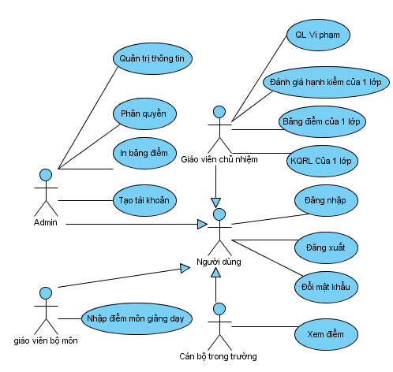

Hình 2.1: Biểu đồ Use Case tổng quát

2.1.1.2. Biểu đồ Use Case chức năng Quản trị hệ thống

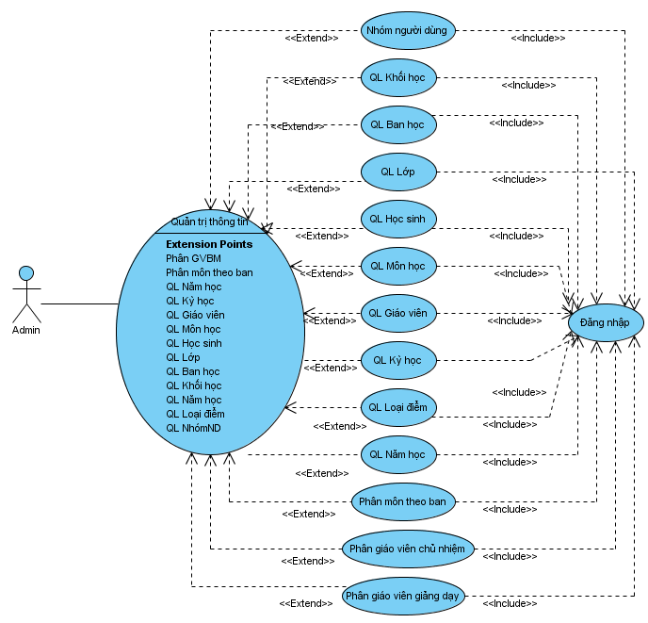

Hình 2.2: Biểu đồ Use Case chức năng Quản trị hệ thống

2.1.1.3. Sơ đồ cho actor Giáo viên chủ nhiệm

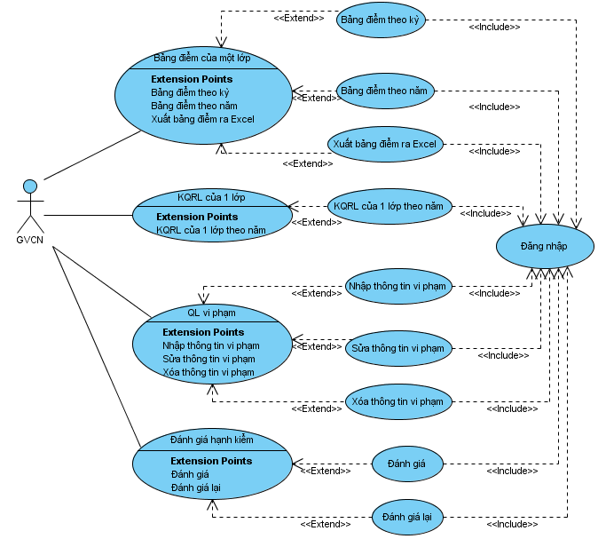

**Hình 2.3: Sơ đồ cho actor Giáo viên chủ nhiệm**

2.1.1.4. Sơ đồ cho actor Giáo viên bộ môn

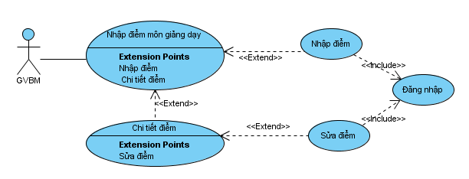

Hình 2.4: Sơ đồ cho actor Giáo viên bộ môn

2.1.1.5. Biểu đồ Use Case chức năng Tạo tài khoản cho người dùng

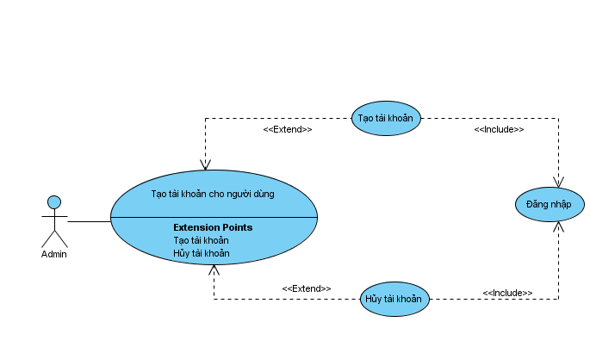

Hình 2.5: Biểu đồ Use Case Tạo tài khoản người dùng

2.1.1.6. Biểu đồ Use Case chức năng Phiếu điểm của học sinh

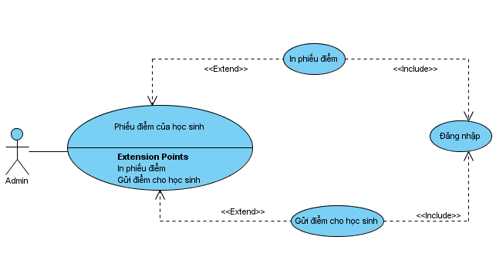

Hình 2.6: Biểu đồ Use Case Phiếu điểm của học sinh

2.1.1.7. Biểu đồ Use Case chức năng phân lớp cho học sinh

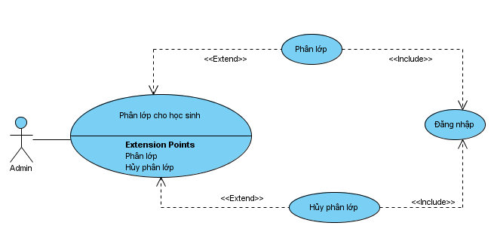

Hình 2.7: Biểu đồ Use Case chức năng Phân lớp cho học sinh

2.1.1.8. Biểu đồ Use Case chức năng Phân chuyên môn cho giáo viên

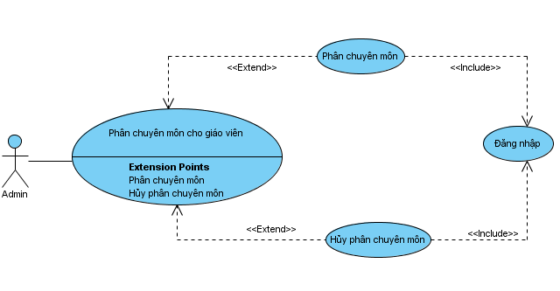

Hình 2.8: Biểu đồ Use Case chức năng Phân chuyên môn cho giáo viên

2.1.1.9. Biểu đồ Use Case chức năng Quản lý học sinh

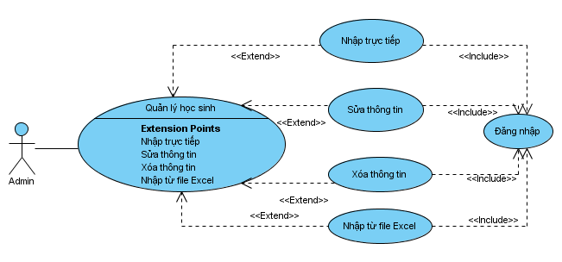

Hình 2.9: Biểu đồ Use Case chức năng Quản lý học sinh

2.1.2. Danh sách các Actor

|  |  |  |
| --- | --- | --- |
| STT | Tên Actor | Mô tả |
| 1 | Người dùng | Actor này có quyền đăng nhập, đăng xuất và thay đổi mật khẩu. |
| 2 | Admin | Actor này có quyền tường tác, kiểm soát và điều khiển hệ thống. |
| 2 | Giáo viên chủ nhiệm | Actor này có quyền tính điểm cho 1 lớp, đánh giá hạnh kiểm cho 1 lớp, tổng hợp kết quả rèn luyện của 1 lớp theo năm. |
| 3 | Giáo viên bộ môn | Actor này có quyền nhập điểm môn được phân công giảng dạy. |
| 4 | Cán bộ trong trường | Actor này có quyền chỉ được xem các kết quả đã được tổng hợp. |

Bảng 2.1: Danh sách các Actor

2.1.3. Danh sách các Use Case

|  |  |  |
| --- | --- | --- |
| STT | Tên Use Case | Mô tả |
| 1 | Đăng nhập | Cho phép người dùng đăng nhập vào hệ thống. |
| 2 | Đổi mật khẩu | Cho phép người dùng thay đổi mật khẩu. |
| 3 | Quản lý năm học | Cho phép Admin cập nhật năm học. |
| 4 | Quản lý lớp học | Cho phép Admin tạo lớp mới, cập nhật lớp học. |
| 5 | Quản lý khối học | Cho phép Admin quản lý khối học. |
| 6 | Quản lý ban học | Cho phép Admin nhập, cập nhật ban học. |
| 7 | Quản lý học sinh | Cho phép Admin nhập học sinh một cách trực tiếp, hoặc nhập từ file Excel, cập nhật thông tin học sinh. |
| 8 | Quản lý phân lớp cho học sinh | Cho phép Admin chuyển học sinh từ khối thấp lên khối cao theo năm học. |
| 9 | Quản lý phân chuyên môn giảng dạy | Cho phép Admin phân giáo viên giảng dạy môn học cho từng lớp theo từng kỳ của từng năm học. |
| 10 | Quản lý loại điểm | Cho phép Admin nhập, cập nhật thông tin loại điểm. |
| 11 | Quản lý kỳ học | Cho phép Admin cập nhật thông tin của kỳ học. |
| 12 | Tạo tài khoản | Cho phép Admin tạo tài khoản cho người dùng: cung cấp tên đăng nhập và mật khẩu cho người dùng. |
| 13 | Phân quyền | Cho phép Admin phân quyền cho người dùng, họ chỉ được quyền nhất định trong hệ thống. |
| 14 | Nhập điểm của một môn học | Cho phép giáo viên bộ môn nhập điểm môn mình giảng dạy, cập nhật điểm do mình giảng dạy |
| 15 | Bảng điểm của một lớp | Cho phép giáo viên chủ nhiệm tổng hợp điểm cho lớp mình chủ nhiệm. |
| 16 | Kết quả rèn luyện của một lớp | Cho phép giáo vên chủ nhiệm tổng hợp kết quả rèn luyện của lớp mình theo năm. |
| 17 | Phiếu điểm của học sinh | Cho phép Admin in phiếu điểm cho học sinh và gửi điểm cho học sinh. |
| 18 | Đánh giá hạnh kiểm | Cho phép giáo viên chủ nhiệm đánh giá hạnh kiểm theo từng kỳ học cho học sinh. |
| 19 | Quản lý vi phạm | Cho phép giáo viên chủ nhiệm nhập, cập nhật những lỗi vi phạm của học sinh trong lớp |
| 20 | Xem điểm | Cho phép cán bộ trong trường xem bảng điểm, kết quả rèn luyện của học sinh trong trường. |

Bảng 2.2: Danh sách các Use Case

2.1.4.Đặc tả các Use Case

2.1.4.1. Use Case Quản lý học sinh

*1. Tóm tắt*

Sau khi đăng nhập vào hệ thống thành công, Admin có quyền nhập thông tin học sinh, cập nhật thông tin học sinh một cách trực tiếp hoặc từ một file Excel.

*2. Dòng sự kiện*

a. Dòng sự kiện chính

(1). Admin chọn chức năng Quản lý học sinh từ giao diện chính của hệ thống.

(2). Hệ thống hiển thị ra trang chứa form thông tin học sinh.

(3). Admin có thể nhâp tất cả các thông tin cho học sinh mới, hoặc thay đổi thông tin học sinh nếu nhập nhầm.

(4). Admin nhập những thông tin cần thay đổi.

(5). Admin chọn sửa thông tin cần thay đổi.

(6).Hệ thống kiểm tra và xác nhận thay đổi.

(7). Kết thúc Use Case.

b. Các dòng sự kiện khác

* Dòng sự kiện thứ nhất

(1). Admin hủy bỏ yêu cầu Quản lý học sinh.

(2). Hệ thống bỏ qua trang Quản lý học sinh quay về trang Quản trị.

(3). Kết thúc Use Case.

* Dòng sự kiện thứ hai

(1).Admin nhập sai hoặc nhập thiếu thông tin của học sinh.

(2). Hệ thống thông báo lỗi

(3). Kết thúc Use Case

* Dòng sự kiện thứ ba

(1). Hệ thống có lỗi trong quá trình lưu thay đổi

(2). Hệ thống thông báo lỗi

(3). Kết thúc Use Case

*3. Các yêu cầu đặc biệt*

Không có yêu cầu nào đặc biệt

*4. Trạng thái hệ thống khi bắt đầu thực hiện Use Case*

Trước khi thực hiện use case này đòi hỏi use case đăng nhập phải được thực hiện trước và phải thực hiện thành công.

*5. Trạng thái hệ thống sau khi thực hiện Use Case*

* Trường hợp quản lý học thành công: Hệ thống ghi nhận thao tác, tiến hành cập nhật lại dữ liệu và đưa ra thông báo thành công.

* Trường hợp quản lý học sinh thất bại: Hệ thống đưa ra thông báo và hiển thị trang Quản lý học sinh.

*6. Điểm mở rộng*

Không có Use Case nào có quan hệ <<extend>> với Use Case này.

2.1.4.2. Use Case Phân lớp cho học sinh

*1. Tóm tắt*

Sau khi đăng nhập vào hệ thống thống thành công, Admin có quyền chuyển học sinh từ lớp cũ, khối cũ, năm cũ lên lớp mới, khối mới và năm mới, hoặc phân vào lớp mới cho học sinh mới chuyển cấp.

*2. Dòng sự kiện*

a. Dòng sự kiện chính

(1). Admin chọn chức năng Phân lớp cho học sinh từ giao diện chính của hệ thống.

(2). Hệ thống hiển thị ra trang chứa form thông tin phân lớp cho học sinh.

(3). Admin thông tin lớp, khối, năm cần chuyển (đối với học sinh cũ), chọn thông tin học sinh để xếp lớp (đối với học sinh mới).

(4). Hệ thống hiển thị danh sách học sinh theo lớp(học sinh cũ), danh sách học sinh mới cần chuyển.

(5). Admin chọn lớp cần chuyển hoặc danh sách học sinh cần xếp vào lớp mới.

(6).Hệ thống kiểm tra và lưu thông tin danh sách học sinh đã chuyển hoặc đã được xếp lớp.

(7).Hệ thống hiển thị thông tin danh sách học sinh đã được chuyển theo lớp, khối, năm.

(8).Kết thúc Use Case.

b. Các dòng sự kiện khác

* Dòng sự kiện thứ nhất

(1). Admin hủy bỏ yêu cầu Phân lớp cho học sinh.

(2). Hệ thống bỏ qua trang Quản lý học sinh quay về trang Quản trị.

(3). Kết thúc Use Case.

* Dòng sự kiện thứ hai

(1).Admin chọn sai hoặc chọn thiếu thông tin về học sinh cần chuyển lớp, thông tin về lớp, khối, năm.

(2). Hệ thống thông báo lỗi.

(3). Kết thúc Use Case

* Dòng sự kiện thứ ba

(1). Hệ thống có lỗi trong quá trình lưu thay đổi

(2). Hệ thống thông báo lỗi.

(3). Kết thúc Use Cas.

*3. Các yêu cầu đặc biệt*

Không có yêu cầu nào đặc biệt

*4. Trạng thái hệ thống khi bắt đầu thực hiện Use Case*

Trước khi thực hiện use case này đòi hỏi use case đăng nhập phải được thực hiện trước và phải thực hiện thành công.

*5. Trạng thái hệ thống sau khi thực hiện Use Case*

* Trường hợp phân lớp thành công: Hệ thống ghi nhận thao tác, tiến hành cập nhật lại dữ liệu và đưa ra thông báo thành công.

* Trường hợp phân lớp cho học sinh thất bại: Hệ thống đưa ra thông báo và hiển thị trang Phân lớp cho học sinh.

*6. Điểm mở rộng*

Không có Use Case nào có quan hệ <<extend>> với Use Case này.

2.1.4.3. Use Case Phân chuyên môn cho giáo viên.

*1. Tóm tắt*

Sau khi đăng nhập vào hệ thống thành công, Admin có quyền Phân chuyên môn cho giáo viên bộ môn dạy từng môn học cho các lớp.

*2. Dòng sự kiện*

a. Dòng sự kiện chính

(1). Admin chọn chức năng Phân chuyên môn cho giáo viên từ giao diện chính của hệ thống.

(2). Hệ thống hiển thị ra trang chứa form thông tin phân chuyên môn cho giáo viên.

(3). Admin có thể phân việc giảng dạy một môn học cho giáo viên hoặc hủy việc phân giảng dạy.

(4). Admin chọn thông tin môn học, lớp học, kỳ học để phân cho giáo viên.

(5). Admin chọn thông tin cần thiết để phân chuyên môn.

(6).Hệ thống kiểm tra và lưu thông tin phân chuyên môn.

(7).Hệ thống hiển thị thông tin vừa phân chuyên môn.

(8). Kết thúc Use Case.

b. Các dòng sự kiện khác

* Dòng sự kiện thứ nhất

(1). Admin hủy bỏ yêu cầu Phân chuyên môn cho giáo viên.

(2). Hệ thống bỏ qua trang Phân chueyen môn cho giáo viên quay về trang Quản trị.

(3). Kết thúc Use Case.

* Dòng sự kiện thứ hai

(1).Admin chọn sai hoặc chọn thiếu thông tin cần phân chuyên môn cho giáo viên.

(2). Hệ thống thông báo lỗi

(3). Kết thúc Use Case

* Dòng sự kiện thứ ba

(1). Hệ thống có lỗi trong quá trình lưu thay đổi

(2). Hệ thống thông báo lỗi

(3). Kết thúc Use Cas.

*3. Các yêu cầu đặc biệt*

Không có yêu cầu nào đặc biệt

*4. Trạng thái hệ thống khi bắt đầu thực hiện Use Case*

Trước khi thực hiện use case này đòi hỏi use case đăng nhập phải được thực hiện trước và phải thực hiện thành công.

*5. Trạng thái hệ thống sau khi thực hiện Use Case*

* Trường hợp phân chuyên môn thành công: Hệ thống ghi nhận thao tác, tiến hành cập nhật lại dữ liệu và đưa ra thông báo thành công.

* Trường hợp phân chuyên môn sinh thất bại: Hệ thống đưa ra thông báo và hiển thị trang Phân chuyên môn cho giáo viên.

*6. Điểm mở rộng*

Không có Use Case nào có quan hệ <<extend>> với Use Case này.

2.1.4.4. Use Case Nhập điểm

*1. Tóm tắt*

Sau khi đăng nhập vào hệ thống thành công, giáo viên bộ môn có quyền nhập điểm cho môn học mình đang giảng dạy ở các lớp, cập nhật điểm cho môn học đó.

*2. Dòng sự kiện*

a. Dòng sự kiện chính

(1). Giáo viên bộ môn chọn chức năng Nhập điểm cho môn học từ giao diện chính của hệ thống.

(2). Hệ thống hiển thị ra trang chứa form thông tin nhập điểm cho môn học.

(3). Giáo viên bộ môn có thể nhập điểm trực tiếp hoặc nhập từ Excel, sửa thông tin điểm đã nhập.

(4). Giáo viên bộ môn nhập những thông tin cần thay đổi.

(5). Giáo viên bộ môn chọn sửa thông tin cần thay đổi.

(6).Hệ thống kiểm tra và xác nhận thay đổi. (7). Kết thúc Use Case.

b. Các dòng sự kiện khác

* Dòng sự kiện thứ nhất

(1). Giáo viên bộ môn hủy bỏ yêu cầu Nhập điểm cho môn học.

(2). Hệ thống bỏ qua trang Nhập điểm cho môn học quay về trang Quản trị.

(3). Kết thúc Use Case.

* Dòng sự kiện thứ hai

(1).Giáo viên bộ môn nhập sai hoặc nhập thiếu thông tin điểm của môn học của học sinh.

(2). Hệ thống thông báo lỗi

(3). Kết thúc Use Case

* Dòng sự kiện thứ ba

(1). Hệ thống có lỗi trong quá trình lưu thay đổi

(2). Hệ thống thông báo lỗi

(3). Kết thúc Use Case

*3. Các yêu cầu đặc biệt*

Không có yêu cầu nào đặc biệt

*4. Trạng thái hệ thống khi bắt đầu thực hiện Use Case*

Trước khi thực hiện use case này đòi hỏi use case đăng nhập phải được thực hiện trước và phải thực hiện thành công.

*5. Trạng thái hệ thống sau khi thực hiện Use Case*

* Trường hợp nhập điểm thành công: Hệ thống ghi nhận thao tác, tiến hành cập nhật lại dữ liệu và đưa ra thông báo thành công.

* Trường hợp nhập điểm thất bại: Hệ thống đưa ra thông báo và hiển thị trang Nhập điểm cho môn học.

*6. Điểm mở rộng*

Không có Use Case nào có quan hệ <<extend>> với Use Case này.

2.1.4.5. Use Case Bảng điểm cho một lớp.

*1. Tóm tắt*

Sau khi đăng nhập vào hệ thống thống thành công, Giáo viên chủ nhiệm có quyền tổng hợp điểm cho lớp học chủ nhiệm theo năm học.

*2. Dòng sự kiện*

a. Dòng sự kiện chính

(1). Giáo viên chủ nhiệm chọn chức năng Bảng điểm cho một lớp từ giao diện chính của hệ thống.

(2). Hệ thống hiển thị ra trang chứa form Bảng điểm cho mộ lớp.

(3). Giáo viên chủ nhiệm có thể tính điểm và tổng hợp điểm tất cả các môn cho học sinh lớp mình.

(4). Giáo viên chủ nhiệm chọn lớp, năm cần tổng hợp điểm.

(5).Hệ thống kiểm tra và xác nhận thay đổi.

(6).Hệ thống hiển thị thông tin điểm của lớp mà Giáo viên chủ nhiệm vừa tổng hợp.

(7). Kết thúc Use Case.

b. Các dòng sự kiện khác

* Dòng sự kiện thứ nhất

(1). Giáo viên chủ nhiệm hủy bỏ yêu cầu Bảng điểm cho một lớp.

(2). Hệ thống bỏ qua trang Bảng điểm cho một lớp quay về trang Quản trị.

(3). Kết thúc Use Case.

* Dòng sự kiện thứ hai

(1).giáo viên chủ nhiệm chọn sai hoặc chọn thiếu thông tin để tổng hợp điểm.

(2). Hệ thống thông báo lỗi

(3). Kết thúc Use Case

* Dòng sự kiện thứ ba

(1). Hệ thống có lỗi trong quá trình lưu thay đổi

(2). Hệ thống thông báo lỗi

(3). Kết thúc Use Case

*3. Các yêu cầu đặc biệt*

Không có yêu cầu nào đặc biệt

*4. Trạng thái hệ thống khi bắt đầu thực hiện Use Case*

Trước khi thực hiện use case này đòi hỏi use case đăng nhập phải được thực hiện trước và phải thực hiện thành công.

*5. Trạng thái hệ thống sau khi thực hiện Use Case*

* Trường hợp tổng hợp điểm thành công: Hệ thống ghi nhận thao tác, tiến hành cập nhật lại dữ liệu và đưa ra thông báo thành công.

* Trường hợp tổng hợp điểm sinh thất bại: Hệ thống đưa ra thông báo và hiển thị trang Bảng điểm cho một lớp.

*6. Điểm mở rộng*

Không có Use Case nào có quan hệ <<extend>> với Use Case này.

2.1.4.6. Use Case Đánh giá hạnh kiểm.

*1. Tóm tắt*

Sau khi đăng nhập vào hệ thống thống thành công, Giáo viên chủ nhiệm có quyền đánh giá hạnh kiểm cho học sinh do họ chủ nhiệm.

*2. Dòng sự kiện*

a. Dòng sự kiện chính

(1).Giáo viên chủ nhiệm chọn chức năng Đánh giá hạnh kiểm từ giao diện chính của hệ thống.

(2). Hệ thống hiển thị ra trang chứa form thông tin Đánh giá hạnh kiểm.

(3). Giáo viên chủ nhiệm có thể đánh giá hoặc đánh giá lại hạnh kiểm cho học sinh.

(4). Giáo viên chủ nhiệm chọn các tiêu chí để đánh giá.

(5). Giáo viên chủ nhiệm chọn học sinh cần đánh giá.

(6).Hệ thống kiểm tra và lưu thông tin vừa đánh giá.

(7). Kết thúc Use Case.

b. Các dòng sự kiện khác

* Dòng sự kiện thứ nhất

(1). Giáo viên chủ nhiệm hủy bỏ yêu cầu Đánh giá hạnh kiểm.

(2). Hệ thống bỏ qua trang Đánh giá hạnh kiểm quay về trang Quản trị.

(3). Kết thúc Use Case.

* Dòng sự kiện thứ hai

(1).giáo viên chủ nhiệm chọn sai hoặc chọn thiếu thông tin của học sinh hoặc tiêu chí đánh giá.

(2). Hệ thống thông báo lỗi

(3). Kết thúc Use Case

* Dòng sự kiện thứ ba

(1). Hệ thống có lỗi trong quá trình lưu thay đổi

(2). Hệ thống thông báo lỗi

(3). Kết thúc Use Case

*3. Các yêu cầu đặc biệt*

Không có yêu cầu nào đặc biệt

*4. Trạng thái hệ thống khi bắt đầu thực hiện Use Case*

Trước khi thực hiện use case này đòi hỏi use case đăng nhập phải được thực hiện trước và phải thực hiện thành công.

*5. Trạng thái hệ thống sau khi thực hiện Use Case*

* Trường hợp đánh giá thành công: Hệ thống ghi nhận thao tác, tiến hành cập nhật lại dữ liệu và đưa ra thông báo thành công.

* Trường hợp đánh giá thất bại: Hệ thống đưa ra thông báo và hiển thị trang quản lý thông tin

*6. Điểm mở rộng*

Không có Use Case nào có quan hệ <<extend>> với Use Case này.

2.1.4.7. Use Case Kết quả rèn luyện của một lớp theo năm.

*1. Tóm tắt*

Sau khi đăng nhập vào hệ thống thống thành công, giáo viên chủ nhiệm có thể tổng hợp kết quả rèn luyện theo năm của lớp do họ chủ nhiệm.

*2. Dòng sự kiện*

a. Dòng sự kiện chính

(1). Giáo viên chủ nhiệm chọn chức năng Kết quả rèn luyện của 1 lớp từ giao diện chính của hệ thống.

(2). Hệ thống hiển thị ra trang chứa form Kết quả rèn luyện của mộ lớp.

(3). Giáo viên chủ nhiệm có thể tổng hợp kết quả rèn luyện theo năm cho học sinh của lớp do họ chủ nhiệm.

(4). Giáo viên chủ nhiệm chọn thông tin lớp, năm cần tổng hợp kết quả.

(5). Hệ thống kiểm tra và lưu thông tin vừa tổng hợp.

(6). Hệ thống hiển thị thông tin về lớp và kết quả rèn luyện của học sinh mà giáo viên chủ nhiệm vừa tổng hợp điểm.

(7). Kết thúc Use Case.

b. Các dòng sự kiện khác

* Dòng sự kiện thứ nhất

(1). Admin hủy bỏ yêu cầu Kết quả rèn luyện của 1 lớp theo năm.

(2). Hệ thống bỏ qua trang Kết quả rèn luyện của 1 lớp theo năm quay về trang Quản trị.

(3). Kết thúc Use Case.

* Dòng sự kiện thứ hai

(1).Admin chọn sai hoặc chọn thiếu thông tin.

(2). Hệ thống thông báo lỗi.

(3). Kết thúc Use Case.

* Dòng sự kiện thứ ba

(1). Hệ thống có lỗi trong quá trình lưu thay đổi.

(2). Hệ thống thông báo lỗi.

(3). Kết thúc Use Case.

*3. Các yêu cầu đặc biệt*

Không có yêu cầu nào đặc biệt.

*4. Trạng thái hệ thống khi bắt đầu thực hiện Use Case*

Trước khi thực hiện use case này đòi hỏi use case đăng nhập phải được thực hiện trước và phải thực hiện thành công.

*5. Trạng thái hệ thống sau khi thực hiện Use Case*

* Trường hợp tổng hợp thành công: Hệ thống ghi nhận thao tác, tiến hành cập nhật lại dữ liệu và đưa ra thông báo thành công.

* Trường hợp tổng hợn thất bại: Hệ thống đưa ra thông báo và hiển thị trang Kết quả rèn luyện của 1 lớp theo năm.

*6. Điểm mở rộng*

Không có Use Case nào có quan hệ <<extend>> với Use Case này.

2.1.4.8. Use Case Quản lý vi phạm

*1. Tóm tắt*

Sau khi đăng nhập vào hệ thống thành công, Giáo viên chủ nhiệm có thể nhập, sửa, xóa thông tin vi phạm của học sinh trong lớp họ chủ nhiệm.

*2. Dòng sự kiện*

a. Dòng sự kiện chính

(1). Giáo viên chủ nhiệm chọn chức năng Quản lý vi phạm từ giao diện chính của hệ thống.

(2). Hệ thống hiển thị ra trang chứa form thông tin vi phạm.

(3).giáo viên chủ nhiệm có thể chọn lớp học, năm học, tên học sinh và tên lỗi mà học inh đó vi phạm hoặc thay đổi thông tin về học sinh, lỗi của học sinh khi nhập nhầm.

(4). Giáo viên chủ nhiệm nhập những thông tin cần thay đổi.

(5). Giáo viên chủ nhiệm chọn sửa thông tin cần thay đổi.

(6).Hệ thống kiểm tra và xác nhận thay đổi.

(7). Kết thúc Use Case.

b. Các dòng sự kiện khác

* Dòng sự kiện thứ nhất

(1). Giáo viên chủ nhiệm hủy bỏ yêu cầu Quản lý vi phạm.

(2). Hệ thống bỏ qua trang Quản lý vi phạm quay về trang Quản trị.

(3). Kết thúc Use Case.

* Dòng sự kiện thứ hai

(1).Admin nhập sai hoặc nhập thiếu thông tin của học sinh, thông tin lớp, năm học hoặc lỗi vi phạm.

(2). Hệ thống thông báo lỗi.

(3). Kết thúc Use Case.

* Dòng sự kiện thứ ba

(1). Hệ thống có lỗi trong quá trình lưu thay đổi.

(2). Hệ thống thông báo lỗi.

(3). Kết thúc Use Case.

*3. Các yêu cầu đặc biệt*

Không có yêu cầu nào đặc biệt.

*4. Trạng thái hệ thống khi bắt đầu thực hiện Use Case*

Trước khi thực hiện use case này đòi hỏi use case đăng nhập phải được thực hiện trước và phải thực hiện thành công.

*5. Trạng thái hệ thống sau khi thực hiện Use Case*

* Trường hợp quản lý vi phạm thành công: Hệ thống ghi nhận thao tác, tiến hành cập nhật lại dữ liệu và đưa ra thông báo thành công.

* Trường hợp quản lý vi phạm thất bại: Hệ thống đưa ra thông báo và hiển thị trang Quản lý vi phạm.

*6. Điểm mở rộng*

Không có Use Case nào có quan hệ <<extend>> với Use Case này.

2.1.4.9. Use Case Tạo tài khoản người dùng.

*1. Tóm tắt*

Sau khi đăng nhập vào hệ thống thành công, Admin có quyền nhập thông tin, cập nhật thông tin của người dùng.

*2. Dòng sự kiện*

a. Dòng sự kiện chính

(1). Admin chọn chức năng Tạo tài khoản người dùng từ giao diện chính của hệ thống.

(2). Hệ thống hiển thị ra trang chứa form Tạo tài khoản người dùng.

(3). Admin có thể nhập tất cả các thông tin cho người dùng, hoặc thay đổi thông tin người dùng nếu nhập nhầm.

(4). Admin nhập những thông tin cần thay đổi.

(5). Admin chọn sửa thông tin cần thay đổi.

(6).Hệ thống kiểm tra và xác nhận thay đổi.

(7). Kết thúc Use Case.

b. Các dòng sự kiện khác

* Dòng sự kiện thứ nhất

(1). Admin hủy bỏ yêu cầu Tạo tài khoản người dùng.

(2). Hệ thống bỏ qua trang Tạo tài khoản người dùng quay về trang Quản trị.

(3). Kết thúc Use Case.

* Dòng sự kiện thứ hai

(1).Admin nhập sai hoặc nhập thiếu thông tin của người dùng.

(2). Hệ thống thông báo lỗi.

(3). Kết thúc Use Case.

* Dòng sự kiện thứ ba

(1). Hệ thống có lỗi trong quá trình lưu thay đổi.

(2). Hệ thống thông báo lỗi.

(3). Kết thúc Use Case.

*3. Các yêu cầu đặc biệt*

Không có yêu cầu nào đặc biệt.

*4. Trạng thái hệ thống khi bắt đầu thực hiện Use Case*

Trước khi thực hiện use case này đòi hỏi use case đăng nhập phải được thực hiện trước và phải thực hiện thành công.

*5. Trạng thái hệ thống sau khi thực hiện Use Case*

* Trường hợp tạo tài khoản công: Hệ thống ghi nhận thao tác, tiến hành cập nhật lại dữ liệu và đưa ra thông báo thành công.

* Trường hợp tạo tài khoản thất bại: Hệ thống đưa ra thông báo và hiển thị trang Tạo tài khoản người dùng.

*6. Điểm mở rộng*

Không có Use Case nào có quan hệ <<extend>> với Use Case này.

2.1.4.10. Use Case Phân quyền.

*1. Tóm tắt*

Sau khi đăng nhập vào hệ thống thành công, Admin có quyền tạo quyền cho người dung, hoặc hủy quyền của người dùng.

*2. Dòng sự kiện*

a. Dòng sự kiện chính

(1). Admin chọn chức năng Phân quyền từ giao diện chính của hệ thống.

(2). Hệ thống hiển thị ra trang chứa form thông tin Phân quyền.

(3). Admin chọn nhóm người dùng để phân quyền, năm phân quyền.

(4). Hệ thống hiển thị danh sách nhóm người dùng .

(5). Admin nhóm quyền tương ứng hoặc chọn sửa thông tin cần thay đổi.

(6).Hệ thống kiểm tra và lưu vào scdl.

(7). Hệ thống hiên thị thông tin của người dùng vừa được phân quyền

(8). Kết thúc Use Case.

b. Các dòng sự kiện khác

* Dòng sự kiện thứ nhất

(1). Admin hủy bỏ yêu cầu Phân quyền.

(2). Hệ thống bỏ qua trang Phân quyền quay về trang Quản trị.

(3). Kết thúc Use Case.

* Dòng sự kiện thứ hai

(1). Admin chọn sai hoặc chọn thiếu thông tin của nhóm người dùng, nhóm quyền.

(2). Hệ thống thông báo lỗi.

(3). Kết thúc Use Case.

* Dòng sự kiện thứ ba

(1). Hệ thống có lỗi trong quá trình lưu thay đổi.

(2). Hệ thống thông báo lỗi.

(3). Kết thúc Use Case.

*3. Các yêu cầu đặc biệt*

Không có yêu cầu nào đặc biệt.

*4. Trạng thái hệ thống khi bắt đầu thực hiện Use Case*

Trước khi thực hiện use case này đòi hỏi use case đăng nhập phải được thực hiện trước và phải thực hiện thành công.

*5. Trạng thái hệ thống sau khi thực hiện Use Case*

* Trường hợp phân quyền thành công: Hệ thống ghi nhận thao tác, tiến hành cập nhật lại dữ liệu và đưa ra thông báo thành công.

* Trường hợp phân quyền thất bại: Hệ thống đưa ra thông báo và hiển thị trang Phân quyền.

*6. Điểm mở rộng*

Không có Use Case nào có quan hệ <<extend>> với Use Case này.

**2.2 Biểu đồ lớp**

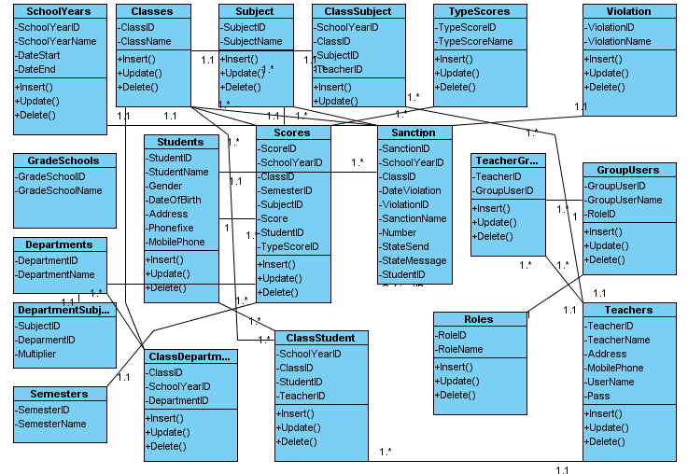

Hình 2.11 Biểu đồ lớp tổng quát của hệ thống

**2.3 Biểu đồ tuần tự**

2.3.1. Biểu đồ tuần tự đăng nhập.

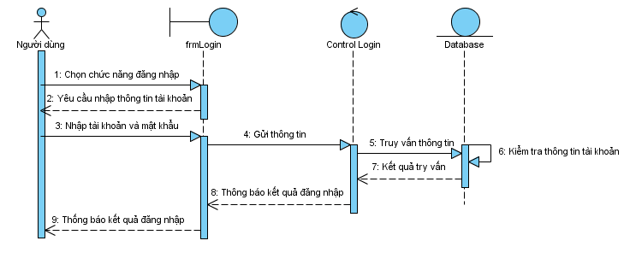

Hình 2.12: Biểu đồ tuần tự chức năng đăng nhập

2.3.2. Biểu đồ tuần tự chức năng thay đổi mật khẩu.

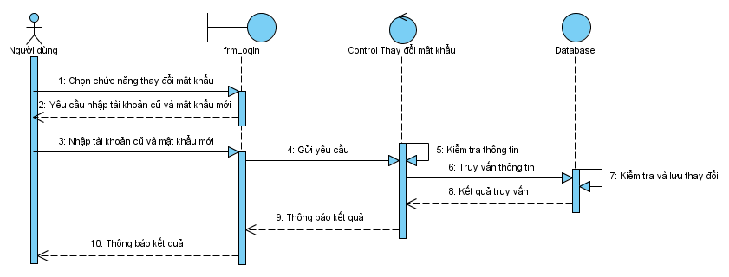

Hình 2.13: Biểu đồ tuần tự chức năng đổi mật khẩu.

2.3.3. Biểu đồ tuần tự chức năng Thêm học sinh

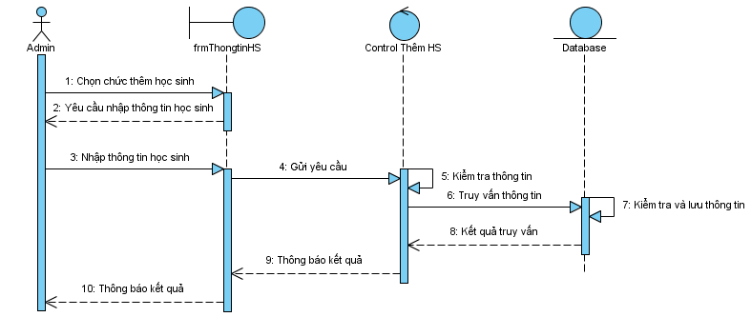

Hình 2.14: Biểu đồ tuần tự chức năng thêm học sinh.

2.3.4. Biểu đồ chức tuần tự năng Sửa thông tin học sinh

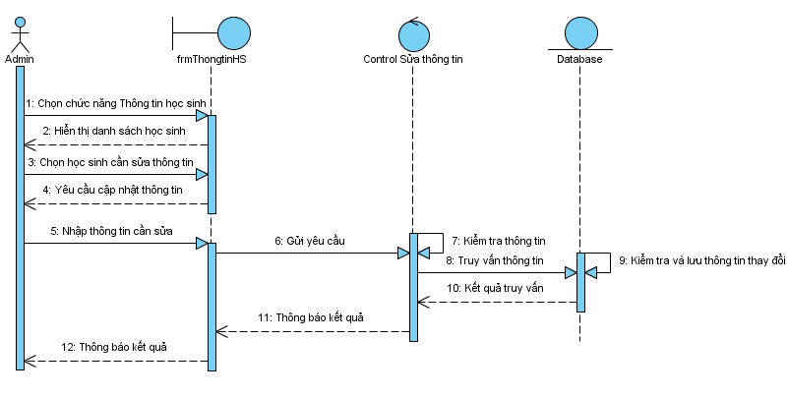

Hình 2.15: Biểu đồ tuần tự chức năng sửa thông tin học sinh

2.3.5. Biểu đồ tuần tự chức năng Tạo tài khoản người dùng.

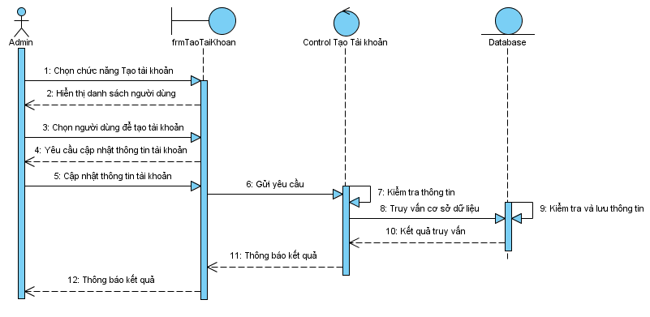

Hình 2.16: Biểu đồ tuần tự chức năng tạo tài khoản người dùng

2.3.6. Biểu đồ tuần tự chức năng Nhập điểm.

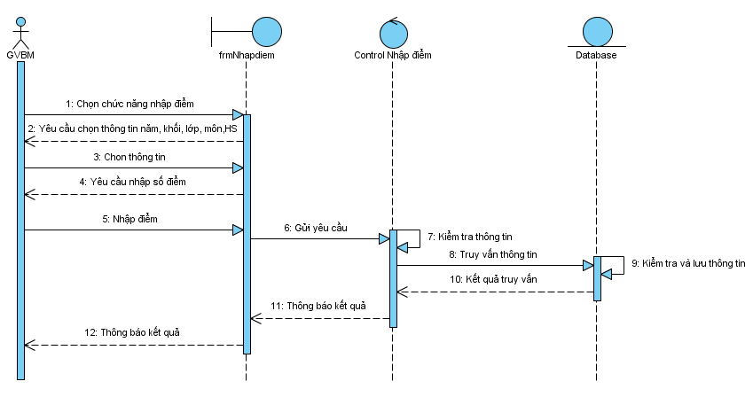

Hình 2.17: Biểu đồ tuần tự chức năng nhập điểm.

2.3.7. Biểu đồ tuần tự chức năng sửa điểm

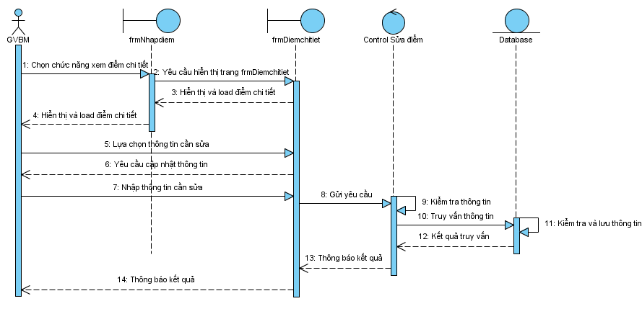

Hình 2.18: Biểu đồ tuần tự chức năng sửa điểm.

2.3.8. Biểu đồ tuần tự chức năng Bảng điểm của 1 lớp.

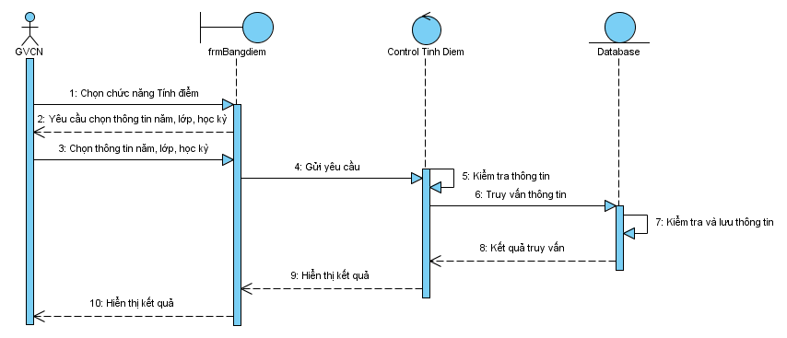

Hình 2.19: Biểu đồ tuần tự chức năng Bảng điểm của 1 lớp.

2.3.9. Biểu đồ tuần tự chức năng Đánh giá hạnh kiểm

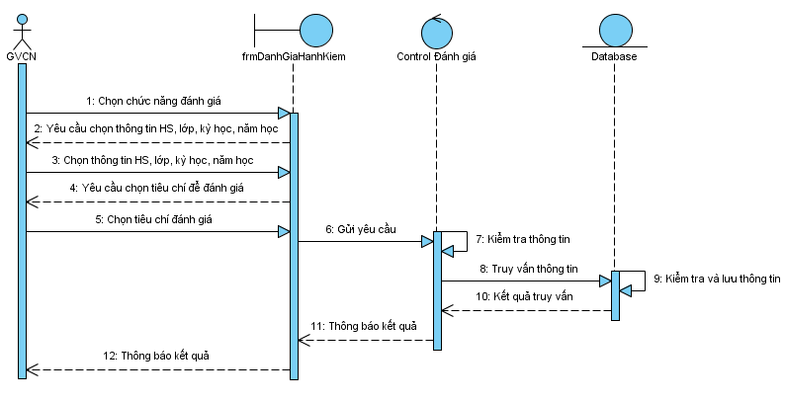

Hình 2.20: Biểu đồ tuần tự chức năng đánh giá hạnh kiểm.

2.3.10. Biểu đồ tuần tự chức năng gửi điểm.

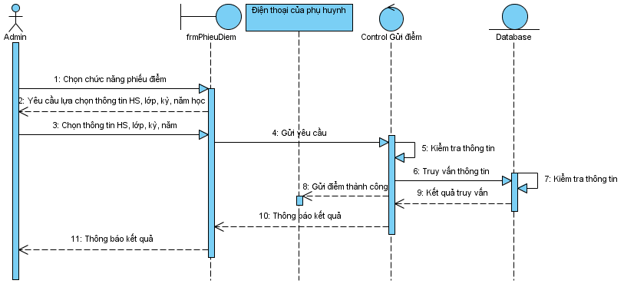

Hình 2.21: Biểu đồ tuần tự chức năng gửi điểm.

**Chương 3: Thiết kế cơ sở dữ liệu**

**3.1 Các bảng dữ liệu**

3.1.1 Bảng năm học “SchoolYears”

Chức năng: lưu trữ thông tin của năm học

|  |  |  |  |  |
| --- | --- | --- | --- | --- |
| **Tên trường** | **Kiểu dữ liệu** | **Kích thước** | **Ghi chú** | **Mô tả** |
| SchoolYearID | int |  | Not null | Mã năm học |
| SchoolYearName | nchar | 10 | Not null | Tên năm học |
| DateStart | datetime |  | Not null | Ngày bắt đầu năm học |
| DateEnd | datetime |  | Not null | Ngày kết thúc năm học |

Bảng 3.1: Bảng năm học

3.1.2 Bảng khối học “GradeSchools”

Chức năng: lưu trữ thông tin của khối học

|  |  |  |  |  |
| --- | --- | --- | --- | --- |
| **Tên trường** | **Kiểu dữ liệu** | **Kích thước** | **Ghi chú** | **Mô tả** |
| GradeSchoolID | int |  | Not null | Mã khối học |
| GradeSchoolName | nchar | 10 | Not null | Tên khối học |

Bảng 3.2: Bảng khối học

3.1.3 Bảng kỳ học “Semesters”

Chức năng: lưu trữ thông tin của kỳ học

|  |  |  |  |  |
| --- | --- | --- | --- | --- |
| **Tên trường** | **Kiểu dữ liệu** | **Kích thước** | **Ghi chú** | **Mô tả** |
| SemesterID | int |  | Not null | Mã kỳ học |
| SemesterName | nchar | 10 | Not null | Tên kỳ học |

Bảng 3.3: Bảng kỳ học

3.1.4 Bảng ban học “Departments”

Chức năng: lưu trữ thông tin của chuyên ban

|  |  |  |  |  |
| --- | --- | --- | --- | --- |
| **Tên trường** | **Kiểu dữ liệu** | **Kích thước** | **Ghi chú** | **Mô tả** |
| DepartmentID | int |  | Not null | Mã ban |
| DepartmentName | nchar | 50 | Not null | Tên ban |

Bảng 3.4: Bảng ban học

3.1.5 Bảng môn học “Subjects”

Chức năng: lưu trữ thông tin của khối học

|  |  |  |  |  |
| --- | --- | --- | --- | --- |
| **Tên trường** | **Kiểu dữ liệu** | **Kích thước** | **Ghi chú** | **Mô tả** |
| SubjectID | int |  | Not null | Mã môn |
| SubjectName | nchar | 300 | Not null | Tên môn |

Bảng 3.5: Bảng môn học

3.1.6 Bảng lớp học “Classes”

Chức năng: lưu trữ thông tin của lớp học

|  |  |  |  |  |
| --- | --- | --- | --- | --- |
| **Tên trường** | **Kiểu dữ liệu** | **Kích thước** | **Ghi chú** | **Mô tả** |
| ClassID | int |  | Not null | Mã lớp học |
| ClassName | nchar | 10 | Not null | Tên lớp học |
| GradeSchoolID | int |  | Not null | Mã khối học |

Bảng 3.6: Bảng lớp học

3.1.7 Bảng loại điểm “TypeScores”

Chức năng: lưu trữ thông tin của loại điểm

|  |  |  |  |  |
| --- | --- | --- | --- | --- |
| **Tên trường** | **Kiểu dữ liệu** | **Kích thước** | **Ghi chú** | **Mô tả** |
| TypeScoreID | int |  | Not null | Mã loại điểm |
| TypeScoreName | Nvarchar | 50 | Not null | Tên loại điểm |

Bảng 3.7: Bảng loại điểm

3.1.8 Bảng lỗi vi phạm “Violations”

Chức năng: lưu trữ thông tin của khối học

|  |  |  |  |  |
| --- | --- | --- | --- | --- |
| **Tên trường** | **Kiểu dữ liệu** | **Kích thước** | **Ghi chú** | **Mô tả** |
| ViolationID | int |  | Not null | Mã vi phạm |
| ViolationName | nvarchar | 100 | Not null | Tên vi phạm |
| Description | nvarchar | 200 | null | Mô tả về lỗi vi phạm |

Bảng 3.8: Bảng lỗi vi phạm

3.1.9 Bảng lớp học và ban “ClassDepartments”

Chức năng: lưu trữ thông tin lớp học theo ban

|  |  |  |  |  |
| --- | --- | --- | --- | --- |
| **Tên trường** | **Kiểu dữ liệu** | **Kích thước** | **Ghi chú** | **Mô tả** |
| SchoolYearID | int |  | Not null | Mã năm học |
| ClassID | int |  | Not null | Mã lớp học |
| DepartmentID | int |  | Not null | Mã ban |

Bảng 3.9: Bảng lớp học_ban học

3.1.10 Bảng ban và môn học “DepartmentSubjects”

Chức năng: lưu trữ thông tin của môn học theo ban

|  |  |  |  |  |
| --- | --- | --- | --- | --- |
| **Tên trường** | **Kiểu dữ liệu** | **Kích thước** | **Ghi chú** | **Mô tả** |
| SubjectID | int |  | Not null | Mã môn học |
| DepartmentID | int |  | Not null | Tên môn học |
| Multiplier | int |  | Not null | Hệ số môn |

Bảng 3.10: Bảng ban hoc_môn học

3.1.11 Bảng phân lớp cho sinh viên “ClassStudents”

Chức năng: lưu trữ thông tin học sinh theo lớp

|  |  |  |  |  |
| --- | --- | --- | --- | --- |
| **Tên trường** | **Kiểu dữ liệu** | **Kích thước** | **Ghi chú** | **Mô tả** |
| SchoolYearID | int |  | Not null | Mã năm học |
| ClassID | int |  | Not null | Mã lớp học |
| StudentID | nchar | 20 | Not null | Mã học sinh |
| TeacherID | int |  | Not null | Mã giáo viên |

Bảng 3.11: Bảng lớp học_học sinh

3.1.12 Bảng điểm “Scores”

Chức năng: lưu trữ thông tin của điểm

|  |  |  |  |  |
| --- | --- | --- | --- | --- |
| **Tên trường** | **Kiểu dữ liệu** | **Kích thước** | **Ghi chú** | **Mô tả** |
| ScoreID | int |  | Not null | Mã điểm |
| SchoolYearID | int |  | Not null | Mã năm học |
| ClassID | int |  | Not null | Mã lớp học |
| SemesterID | int |  | Not null | Mã kỳ |
| TypeScoreID | int |  | Not null | Mã loại điểm |
| StudentID | nchar | 20 | Not null | Mã học sinh |
| SubjectID | int |  | Not null | Mã môn |
| Score | float |  | Not null | Điểm số |

Bảng 3.12: Bảng điểm

3.1.13 Bảng học sinh “Students”

Chức năng: lưu trữ thông tin của học sinh

|  |  |  |  |  |
| --- | --- | --- | --- | --- |
| **Tên trường** | **Kiểu dữ liệu** | **Kích thước** | **Ghi chú** | **Mô tả** |
| StudentID | nchar | 20 | Not null | Mã học sinh |
| StudentName | nvarchar | 100 | Not null | Tên học sinh |
| Gender | nvarchar | 5 | Not null | Giới tính |
| DateOfBirth | datetime |  | Not null | Ngày sinh |
| Address | nvarchar | 300 | Not null | Địa chỉ |
| Phonfixe | nchar | 15 | null | Số điện thoại cố định |
| MobilePhone | nchar | 15 | Not null | Số điện thoại di động |

Bảng 3.13: Bảng học sinh

3.1.14 Bảng đánh giá “Sanctions”

Chức năng: lưu trữ thông tin nhận xét, đánh giá của giáo viên

|  |  |  |  |  |
| --- | --- | --- | --- | --- |
| **Tên trường** | **Kiểu dữ liệu** | **Kích thước** | **Ghi chú** | **Mô tả** |
| SanctionID | int |  | Not null | Mã đánh giá |
| SanctionName | nchar | 300 | Null | Hình thức đánh giá |
| SchoolYearID | int |  | Not null | Mã năm học |
| ClassID | int |  | Not null | Mã lớp |
| StudentID | nchar | 20 | Not null | Mã học sinh |
| SubjectID | int |  | Null | Mã môn |
| ViolationID | int |  | Not null | Mã vi phạm |
| DateViolation | datetime |  | Not null | Ngày vi phạm |
| StateSend | bit |  | Null | Trạng thái gửi |
| StateMessage | bit |  | Null | Trạng thái gửi tin nhắn |
| Number | int |  | null | Số lần vi phạm |

Bảng 3.14: Bảng đánh giá

3.1.15 Bảng giáo viên “Teachers”

Chức năng: lưu trữ thông tin của cán bộ giáo viên

|  |  |  |  |  |
| --- | --- | --- | --- | --- |
| **Tên trường** | **Kiểu dữ liệu** | **Kích thước** | **Ghi chú** | **Mô tả** |
| TeacherID | int |  | Not null | Mã giáo viên |
| TeacherName | nvarchar | 50 | Not null | Tên giáo viên |
| Address | nvarchar | 300 | Null | Địa chỉ |
| Mobilephone | nchar | 15 | Null | Số điện thoại liên hệ |
| Email | nchar | 100 | Null | Hòm thư liên lạc |

Bảng 3.15: Bảng giáo viên

3.1.16 Bảng nhóm giáo viên “UserGroups”

Chức năng: lưu trữ thông tin của nhóm cán bộ giáo viên

|  |  |  |  |  |
| --- | --- | --- | --- | --- |
| **Tên trường** | **Kiểu dữ liệu** | **Kích thước** | **Ghi chú** | **Mô tả** |
| UserGroupID | int |  | Not null | Mã nhóm |
| UserGroupName | nchar | 100 | Not null | Tên nhóm giáo viên |
| RoleID | int |  | Not null | Mã quyền |

Bảng 3.16: Bảng nhóm người dùng

3.1.17 Bảng quyền “Roles”

Chức năng: lưu trữ thông tin của quyền

|  |  |  |  |  |
| --- | --- | --- | --- | --- |
| **Tên trường** | **Kiểu dữ liệu** | **Kích thước** | **Ghi chú** | **Mô tả** |
| RoleID | int |  | Not null | Mã quyền |
| RoleName | nvarchar | 50 | Not null | Tên quyền |

Bảng 3.17: Bảng quyền

3.1.18 Bảng giáo viên và nhóm giáo viên “Teacher_UserGroups”

Chức năng: lưu trữ thông tin của giáo viên theo nhóm giáo viên

|  |  |  |  |  |
| --- | --- | --- | --- | --- |
| **Tên trường** | **Kiểu dữ liệu** | **Kích thước** | **Ghi chú** | **Mô tả** |
| SchoolYearID | int |  | Not null | Mã năm học |
| TeacherID | int |  | Not null | Mã giáo viên |
| UserGroupID | int |  | Not null | Mã nhóm giáo viên |

Bảng 3.18: Bảng giáo viên_nhóm giáo viên

3.1.19 Bảng phân môn cho giáo viên “TeacherSubjects”

Chức năng: lưu trữ thông tin của giáo viên bộ môn

|  |  |  |  |  |
| --- | --- | --- | --- | --- |
| **Tên trường** | **Kiểu dữ liệu** | **Kích thước** | **Ghi chú** | **Mô tả** |
| SchoolYearID | int |  | Not null | Mã năm học |
| TeacherID | int |  | Not null | Mã giáo viên |
| ClassID | int |  | Not null | Mã lớp học |
| SubjectID | int |  | Not null | Mã môn học |

Bảng 3.20: Bảng giáo viên_môn học

**3.2 Mô hình dữ liệu quan hệ**

3.2.1 Mô hình dữ liệu quan hệ tổng quát

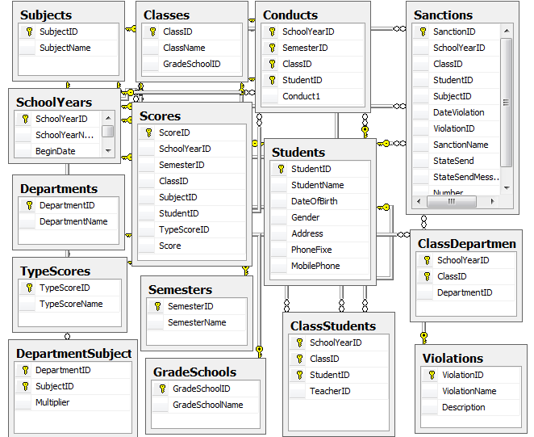

Hình 3.1: Mô hình dữ liệu quan hệ tổng quát

3.2.2 Mô hình dữ liệu quan hệ phân quyền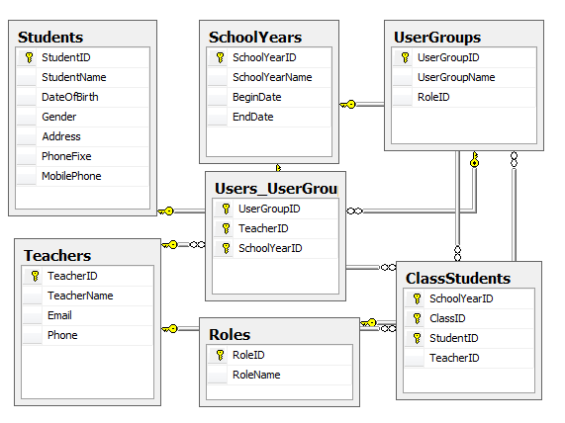

Hình 3.2: Mô hình dữ liệu quan hệ phân quyền

**Chương 4: Phân tích thiết kế chương trình**

**4.1 Mục đích**

**4.2 Phân tích hệ thống**

4.2.1 Hệ thống các chức năng của chương trình

|  |  |  |  |
| --- | --- | --- | --- |
| STT | Tên chức năng | Tên trang | Cách chọn từ chương trình |
| 1 | Chức năng 1 | TrangChu.aspx | Giao diện chính của hệ thống sổ liên lạc điện tử |
| 2 | Chức năng 2 | XemDiem.aspx | Chọn Xem điểm trên giao diện trang chủ=> trang Xem điểm |
| 3 | Chức năng 3 | XemDiemChiTiet.aspx | Chọn Xem điểm trên trang chủ=>Trang xem điểm => Trang điểm chi tiết. |
| 4 | Chức năng 4 | NamHoc.aspx | Vào trang Quản lý thông tin => Quản lý năm học |
| 5 | Chức năng 5 | KyHoc.aspx | Chọn trang Quản lý thông tin => Quản lý kỳ học |
| 6 | Chức năng 6 | KhoiHoc.aspx | Chọn trang Quản lý thông tin => Quản lý khối học. |
| 7 | Chức năng 7 | MonHoc.aspx | Chọn trang Quản lý thông tin => Quản lý môn học. |
| 8 | Chức năng 8 | BanHoc.aspx | Chọn trang Quản lý thông tin => Quản lý ban học |
| 9 | Chức năng 9 | QuanLyLop.aspx | Chọn trang Quản lý thông tin => Quản lý lớp |
| 10 | Chức năng 10 | NhapTTHS.aspx | Chọn trang Quản lý thông tin => Nhập thông tin học sinh |
| 11 | Chức năng 11 | PhanBanChoMonHoc.aspx | Chọn trang Quản lý thông tin => Phân môn theo ban |
| 12 | Chức năng 12 | PhanLopTheoBan.aspx | Chọn trang Quản lý thông tin => Phân lớp theo ban |
| 13 | Chức năng 13 | PhanLopChoHS.aspx | Chọn trang Quản lý thông tin => Phân lớp cho học sinh |
| 14 | Chức năng 14 | NhapDiem.aspx | Chọn trang Quản lý thông tin => Nhập điểm |
| 15 | Chức năng 15 | DiemChiTiet.aspx | Chọn trang Quản lý thông tin => Nhập điểm=>DiemChiTiet |
| 16 | Chức năng 16 | QuanLyLoaiDiem.aspx | Chọn trang Quản lý thông tin => Quản lý loại điểm |
| 17 | Chức năng 17 | QLCacVipham.aspx | Chọn trang Quản lý thông tin => Quản lý các vi phạm |
| 18 | Chức năng 18 | PhieuDiem.aspx | Chọn trang Quản lý thông tin => Phiếu điểm |
| 19 | Chức năng 19 | PhieuDiemChiTiet.aspx | Chọn trang Quản lý thông tin => Phiếu điểm chi tiết |
| 20 | Chức năng 20 | BangDiemCuaLop.aspx | Chọn trang Quản lý thông tin => Bảng điểm của lớp |
| 21 | Chức năng 21 | BangDiemTheoMon.aspx | Chọn trang Quản lý thông tin => Bảng điểm theo môn |
| 22 | Chức năng 22 | KetQuaRenLuyen.aspx | Chọn trang Quản lý thông tin => Kết quả rèn luyện |
| 23 | Chức năng 23 | ThongTinViPham.aspx | Chọn trang Quản lý thông tin => Thông tin vi phạm |
| 24 | Chức năng 24 | DanhGiaHanhKiem.aspx | Chọn trang Quản lý thông tin => Đánh giá hạnh kiểm |
| 25 | Chức năng 25 | QuanLyGiaoVien.aspx | Chọn trang Quản lý thông tin => Quản lý giáo viên |
| 26 | Chức năng 26 | PhanMonChoGV.aspx | Chọn trang Quản lý thông tin => Phân môn cho giáo viên |
| 27 | Chức năng 27 | QuanLyQuyen.aspx | Chọn trang Quản lý thông tin => Quản lý quyền |
| 28 | Chức năng 28 | QuanLyNhomGV.aspx | Chọn trang Quản lý thông tin => Quản lý nhóm giáo viên |
| 29 | Chức năng 29 | PhanQuyen.aspx | Chọn trang Quản lý thông tin => Phân quyền |
| 30 | Chức năng 30 | TaoTaiKhoan.aspx | Chọn trang Quản lý thông tin => Tạo tài khoản cho GV |
| 31 | Chức năng 31 | DangNhap.aspx | Trang chủ=>Đăng nhập |
| 32 | Chức năng 32 | ThayDoiTaiKhoan.aspx | Trang chủ=> Đăng nhập=> Thay đổi tài khoản |

Bảng 4.1: Bảng danh sách các chức năng của chương trình

4.2.2 Mô tả chi tiết từng chức năng của chương trình

4.2.2.1 Giao diện trang chủ

1) Mục đích

Cho phép người dùng bắt đầu thao tác với hệ thống.

2) Phạm vi

Cho phép người dùng thao tác như đăng nhập, xem điểm, xem tin tức.

3) Ràng buộc

Không có

4) Giao diện và chức năng

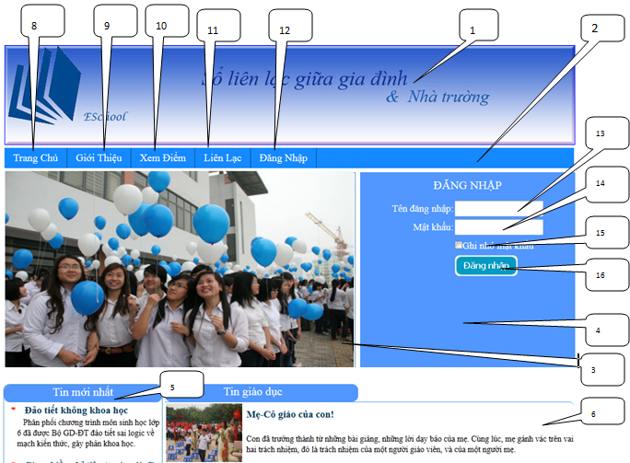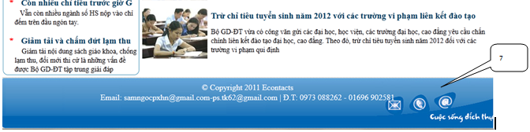

Hình 4.1: Giao diện trang chủ

1

5) Danh sách các thành phần chức năng của trang

|  |  |  |  |  |
| --- | --- | --- | --- | --- |
| STT | Tên thành phần | Kiểu | Ràngbuộc (nếu có) | Mô tả |
| 1 | Banner |  |  | *Phần header của trang chủ* |
| 2 | Menu ngang |  |  | *Phần menu ngang dung để hiển thị các mục liên kết với các trang khác* |
| 3 | Slide show |  |  | *Chứa ảnh giới thiệu về trường* |
| 4 | Khung đăng nhập |  |  | *Chứa các trường cho phép người dùng đăng nhập vào hệ thống.* |
| 5 | Khung tin tức |  |  | *Chứa các tin tức mới nhất* |
| 6 | Khung tin giáo dục |  |  | *Chứa các tin tức về giáo dục* |
| 7 | Giỏ hàng |  |  | *Chứa số lượng sản phẩm mà khách hàng đã chọn, và tổng tiền của những sản phẩm đó.* |
| 7 | Footer |  |  | *Footer* |
| 8 | Menu con trang chủ |  |  | *Link tới trang chủ* |
| 10 | Menu con giới thiệu |  |  | *Liên kết tới trang giới thiệu* |
| 11 | Menu con Xem điểm |  |  | *Liên kết tới trang xem điểm* |
| 12 | Menu con đăng nhập |  |  | *Liên kết tới trang đăng nhập* |
| 13 | txtTenDN | Textbox |  | *Cho phép nhập tên đăng nhập* |
| 14 | txtMatKhau | Textbox |  | *Cho phép nhập mật khẩu* |
| 15 | btnDangNhap | Button |  | *Cho phép đăng nhập vào hệ thống* |

Bảng 4.2: Bảng các thành phần của trang chủ

4.2.2.2 Giao diện trang xem điểm

1) Mục đích

Cho phép người dùng tra cứu điểm của học sinh

2) Phạm vi

Cho phép người dùng thao tác tìm kiếm học sinh, xem thông tin của học sinh, xem điểm của học sinh

3) Ràng buộc

Không có

4) Giao diện và chức năng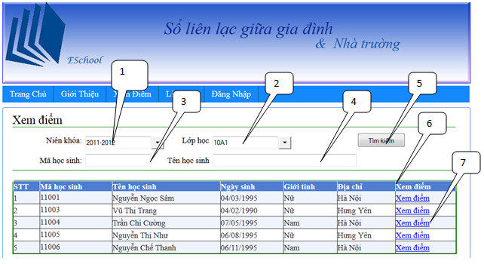

Hình 4.2: Giao diện trang xem điểm

5) Danh sách các thành phần của trang

|  |  |  |  |  |
| --- | --- | --- | --- | --- |
| STT | Tên thành phần | Kiểu | Ràngbuộc (nếu có) | Mô tả |
| 1 | cboNamHoc | Combobox |  | *Chứa danh sách năm học* |
| 2 | cboLop | Combobox |  | *Chứa danh sách các lớp học* |
| 3 | txtMaHocSinh | Textbox |  | *Cho phép nhập mã học sinh* |
| 4 | txtTenHocSinh | Textbox |  | *Cho phép nhập họ tên học sinh* |
| 5 | btnTimKiem | Button |  | *Cho phép tím học sinh* |
| 6 | grvHocSinh | Gridview |  | *Hiển thị danh sách các học sinh* |
| 7 | lkbXemDiem | LinkButton |  | *Liên kết tới trang xem điểm chi tiết* |

Bảng 4.3: Bảng các thành phần của trang xem điểm

4.2.2.3 Giao diện Xem điểm chi tiết

1) Mục đích

Cho phép người dùng xem chi tiết điểm của học sinh

2) Phạm vi

Cho phép người dùng thao tác như đăng nhập, xem điểm chi tiết, xem kết quả rèn luyện của học sinh

3) Ràng buộc

Không có

4) Giao diện và chức năng

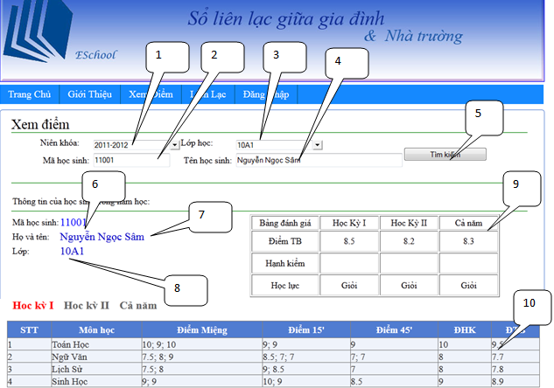

Hình 4.3: Giao diện trang xem điểm chi tiết

5) Danh sách các thành phần của trang

|  |  |  |  |  |
| --- | --- | --- | --- | --- |
| STT | Tên thành phần | Kiểu | Ràngbuộc (nếu có) | Mô tả |
| 1 | cboNamHoc | Combobox |  | *Chứa danh sách năm học* |
| 2 | cboLop | Combobox |  | *Chứa danh sách các lớp học* |
| 3 | txtMaHocSinh | Textbox |  | *Cho phép nhập mã học sinh* |
| 4 | txtTenHocSinh | Textbox |  | *Cho phép nhập họ tên học sinh* |
| 5 | btnTimKiem | Button |  | *Cho phép tím học sinh* |
| 6 | lblMaHS | Label |  | *Hiển thị mã học sinh* |
| 7 | lblTenHS | Label |  | *Hiển thị tên học sinh* |
| 8 | lblMaLop | Label |  | *Hiển thị tên lớp* |
| 9 | Bảng kết quả |  |  | *Hiển thị điểm trung bình, hạnh kiểm và học lực của học sinh trong từng kỳ và cả năm* |
| 10 | grvDiem | Gridview |  | *Hiển thị các điểm của tất cả các môn học trong một học kỳ và că năm của học sinh.* |

Bảng 4.4: Bảng các thành phần của trang xem điểm chi tiết

4.2.2.4 Giao diện quản lý năm học

1) Mục đích

Cho phép người dùng quản lý thông tin năm học.

2) Phạm vi

Cho phép người dùng thao tác như them, sửa, xóa thông tin năm học

3) Ràng buộc

Không có

4) Giao diện và chức năng

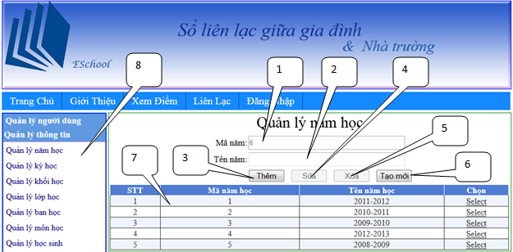

Hình 4.4: Giao diện trang quản lý năm học

5) Danh sách các thành phần của trang

|  |  |  |  |  |
| --- | --- | --- | --- | --- |
| STT | Tên thành phần | Kiểu | Ràngbuộc (nếu có) | Mô tả |
| 1 | txtMaNam | Textbox |  | *Mã năm học* |
| 2 | txtTenNam | Textbox |  | *Nhập tên năm học* |
| 3 | btnThem | Button |  | *Cho phép nhập năm học* |
| 4 | btnSua | Button |  | *Cho phép sửa thông tin năm học* |
| 5 | btnXoa | Button |  | *Cho phép xóa thông tin năm học* |
| 6 | grvNamHoc | Gridview |  | *Hiển thị thông tin năm học* |
| 7 | Menu quản lý |  |  | *Cho phép người dùng click vào từng menu con* |

Bảng 4.5: Bảng các thành phần của trang quản lý năm học

4.2.2.5 Giao diện nhập thông tin học sinh

1) Mục đích

Cho phép người dùng quản lý thông tin học sinh

2) Phạm vi

Cho phép người dùng thao tác như thêm, sửa, xóa thông tin của học sinh.

3) Ràng buộc

Không có

4) Giao diện và chức năng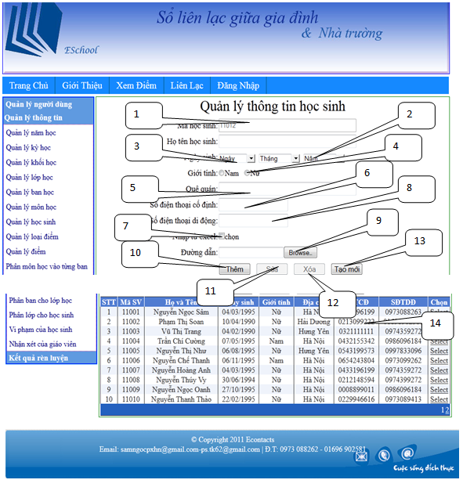

Hình 4.5: Giao diện trang quản lý thông tin học sinh

5) Danh sách các thành phần của trang

|  |  |  |  |  |
| --- | --- | --- | --- | --- |
| STT | Tên thành phần | Kiểu | Ràngbuộc (nếu có) | Mô tả |
| 1 | txtMaHS | Textbox |  | *Mã học sinh tự động tăng* |
| 2 | txtTenHS | Textbox |  | *Cho phép điền tên học sinh* |
| 3 | cboNgaySinh  cboThang  cboNam | Combobox |  | *Cho phép chọn ngày, tháng, năm sinh* |
| 4 | rdoGioiTinh | Radio Button |  | *Cho phép chọn giới tính nam hay nữ* |
| 5 | txtQueQuan | Textbox |  | *Cho phép nhập thông tin quê quán của học sinh* |
| 6 | txtSDTCD | Textbox |  | *Cho phép nhập số điện thoại cố đinh.* |
| 7 | txtSDTDD | Textbox |  | *Cho phép nhập số điện thọa di động của phụ huynh học sinh* |
| 8 | ckNhapExcel | Checkbox |  | *Chọn chức năng nhập từ excel* |
| 9 | upExcel | FileUpload |  | *Chọn đường dẫn tới file excel* |
| 10 | btnThem | Button |  | *Thêm mới một học sinh hoặc một danh sách học sinh* |
| 11 | btnSua | Button |  | *Sửa thông tin của một học sinh* |
| 12 | btnXoa | Button |  | *Xóa thông tin của một học sinh* |
| 13 | btnMoi | Button |  | *Xóa các trường dữ liệu trên trang* |
| 14 | grvHocSinh | Gridview |  | *Hiển thị thông tin của các học sinh* |

Bảng 4.6: Bảng các chức năng của trang quản lý học sinh

4.2.2.6 Giao diện quản lý lớp

1) Mục đích

Cho phép người dùng quản lý thông tin về lớp học

2) Phạm vi

Cho phép người dùng thao tác như them, sửa, xóa thông tin của lớp học

3) Ràng buộc

Không có

4) Giao diện và chức năng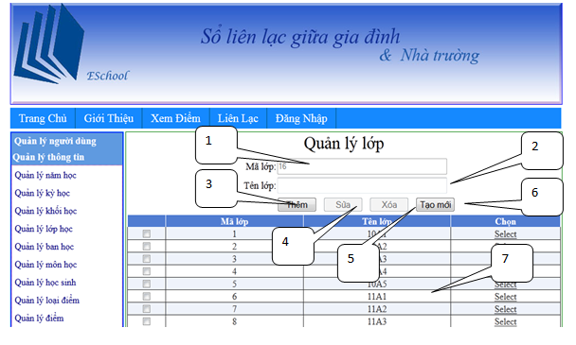

Hình 4.6: Giao diện trang quản lý lớp

5) Danh sách các thành phần của trang

|  |  |  |  |  |
| --- | --- | --- | --- | --- |
| STT | Tên thành phần | Kiểu | Ràngbuộc (nếu có) | Mô tả |
| 1 | txtMaLop | Textbox |  | *Mã lớp tự động tăng* |
| 2 | txtTenLop | Textbox |  | *Cho phép nhập tên lớp* |
| 3 | btnThem | Textbox |  | *Cho phép thêm thông tin lớp học* |
| 4 | btnSua | Button |  | *Cho phép sửa thông tin lớp học* |
| 5 | btnXoa | Button |  | *Cho phép xóa thông tin lớp học* |
| 6 | btnMoi | Button |  | *Làm mới các trường dữ liệu* |
| 7 | grvLopHoc | Gridview |  | *Hiển thị danh sách lớp học* |

Bảng 4.7: Bảng các thành phần của trang quản lý lớp

4.2.2.7 Giao diện Quản lý ban học

1) Mục đích

Cho phép người dùng quản lý thông tin về ban học

2) Phạm vi

Cho phép người dùng thao tác them, sửa, xóa thông tin về ban học

3) Ràng buộc

Không có

4) Giao diện

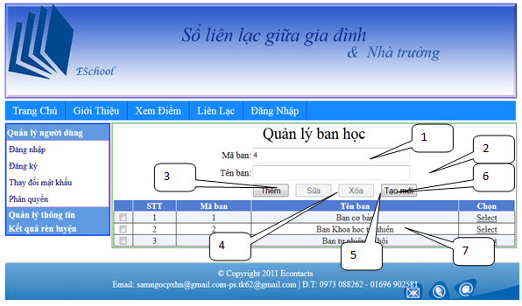

Hình 4.7: Giao diện trang quản lý ban học

5) Danh sách các thành phần của trang

|  |  |  |  |  |
| --- | --- | --- | --- | --- |
| STT | Tên thành phần | Kiểu | Ràngbuộc (nếu có) | Mô tả |
| 1 | txtMaBan | Textbox |  | *Mã ban tự động tăng* |
| 2 | txtTenBan | Textbox |  | *Cho phép nhập tên ban* |
| 3 | btnThem | Button |  | *Cho phép thêm thông tin ban học* |
| 4 | btnSua | Button |  | *Cho phép sửa thông tin ban học* |
| 5 | btnXoa | Button |  | *Cho phép xóa thông tin ban học* |
| 6 | btnMoi | Button |  | *Cho phép làm mới các trường dữ liệu* |
| 7 | grvBan | Gridview |  | *Hiển thị thông tin ban học* |

Bảng 4.8: Bảng các thành phần của trang quản lý ban học

4.2.2.8 Giao diện phân môn theo ban

1) Mục đích

Cho phép người dùng phân môn theo ban

2) Phạm vi

Cho phép người dùng thao tác như thêm, sửa, xóa thông tin của môn học theo ban học

3) Ràng buộc

Không có

4) Giao diện và chức năng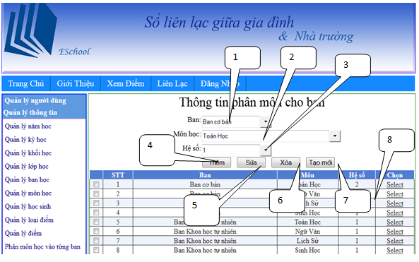

Hình 4.8: Giao diện trang phân môn vào từng ban học

5) Danh sách các thành phần của trang

|  |  |  |  |  |
| --- | --- | --- | --- | --- |
| STT | Tên thành phần | Kiểu | Ràngbuộc (nếu có) | Mô tả |
| 1 | cboBan | Combobox |  | *Chứa danh sách ban* |
| 2 | cboMonHoc | Combobox |  | *Chứa danh sách các môn học* |
| 3 | cboHeSo | Combobox |  | *Chứa danh sách các hệ số môn* |
| 4 | btnThem | Button |  | *Cho phép nhập ban có các môn nào* |
| 5 | btnSưa | Button |  | *Cho phép sửa thông tin về môn, hệ số trong ban học* |
| 6 | btnXoa | Button |  | *Cho phép xóa thông tin của môn học trong từng ban* |
| 7 | btnMoi | Button |  | *Làm mới các trường* |
| 8 | grvMonBan | Gridview |  | *Hiển thị ban học bao gồm những môn học nào và hệ số của từng môn* |

Bảng 4.9: Bảng các thành phần của trang phân môn học cho ban học

4.2.2.9 Giao diện phân lớp theo

1) Mục đích

Cho phép người dùng phân lớp theo ban

2) Phạm vi

Cho phép người dùng thao tác như them, sửa, xóa thông tin của lớp học theo ban

3) Ràng buộc

Không có

4) Giao diện và chức năng

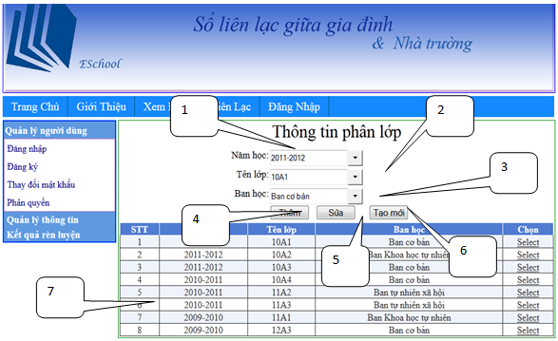

Hình 4.9: Giao diện trang phân lớp theo ban

5) Danh sách các thành phần của trang

|  |  |  |  |  |
| --- | --- | --- | --- | --- |
| STT | Tên thành phần | Kiểu | Ràngbuộc (nếu có) | Mô tả |
| 1 | cboNamHoc | Combobox |  | *Chứa danh sách năm học* |
| 2 | cboLop | Combobox |  | *Chứa danh sách các lớp học* |
| 3 | cboBanHoc | Combobox |  | *Chứa danh sách ban học* |
| 4 | btnThem | Button |  | *Cho phép thêm thông tin về lớp học theo ban* |
| 5 | btnSua | Button |  | *Cho phép sửa thông tin của lớp học theo ban học* |
| 6 | btnMoi | Button |  | *Làm mới các điều khiển trên trang* |
| 7 | grvLopBan | Gridview |  | *Hiển thị danh sách phân lớp theo ban* |

Bảng 4.10: Bảng các thành phần của trang phân lớp theo ban

4.2.2.10 Giao diện nhập điểm

1) Mục đích

Cho phép người dùng nhập điểm của học sinh

2) Phạm vi

Cho phép người dùng thao tác như them điểm của học sinh và chọn xem điểm chi tiết

3) Ràng buộc

Không có

4) Giao diện và chức năng

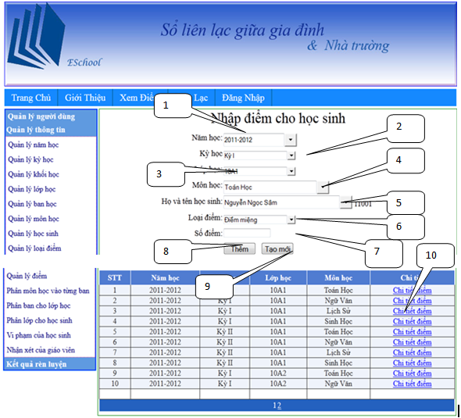

Hình 4.10: Giao diện trang nhập điểm cho học sinh

5) Danh sách các thành phần của trang

|  |  |  |  |  |
| --- | --- | --- | --- | --- |
| STT | Tên thành phần | Kiểu | Ràngbuộc (nếu có) | Mô tả |
| 1 | cboNamHoc | Combobox |  | *Chứa danh sách năm học* |
| 2 | cboKy | Combobox |  | *Chứa danh sách các kỳ học* |
| 3 | cboLopHoc | Combobox |  | *Chứa danh sách lớp học* |
| 4 | cboMonHoc | Combobox |  | *Chứa danh sách các môn học* |
| 5 | cboHocSinh | Combobox |  | *Chứa danh sách học sinh của từng lớp* |
| 6 | cboLoaidiem | Combobox |  | *Chứa danh sách các loại điểm* |
| 7 | txtDiemSo | Textbox |  | *Cho phép nhập điểm cho học sinh* |
| 8 | btnThem | Button |  | *Cho phép thêm một điểm của một học sinh* |
| 9 | btnMoi | Button |  | *Cho phép nhập lại điểm số* |
| 10 | grvDiem | Gridview |  | *Hiển thị các thông tin của học sinh* |

Bảng 4.11: Bảng các thành phần của trang nhập điểm

4.2.2.11Giao diện điểm chi tiết

1) Mục đích

Cho phép người dùng xem chi tiết điểm của từng lớp, từng học sinh

2) Phạm vi

Cho phép người dùng thao tác như thêm, sửa, thông tin của lớp học

3) Ràng buộc

Không có

4) Giao diện và chức năng

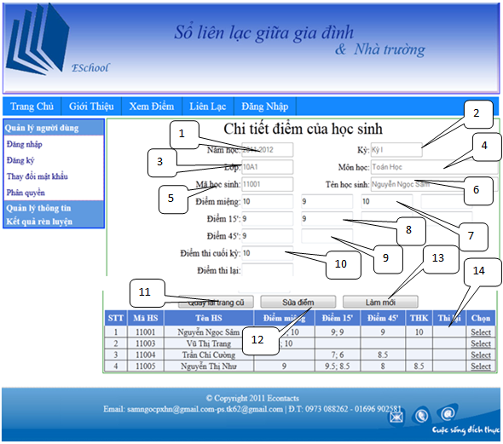

Hình 4.11: Giao diện trang chi tiết điểm của học sinh

5) Danh sách các thành phần của trang

|  |  |  |  |  |
| --- | --- | --- | --- | --- |
| STT | Tên thành phần | Kiểu | Ràngbuộc (nếu có) | Mô tả |
| 1 | txtNamHoc | Textbox |  | *Hiển thị tên năm học* |
| 2 | txtKy | Textbox |  | *Hiển thị tên kỳ học* |
| 3 | txtLop | Textbox |  | *Hiển thị tên lớp học* |
| 4 | txtMonHoc | Textbox |  | *Hiển thị tên môn học* |
| 5 | txtMaHS | Textbox |  | *Hiển thị mã học sinh* |
| 6 | txtTenHS | Textbox |  | *Hiển thị tên học sinh* |
| 7 | txtDiemMieng | Textbox |  | *Hiển thị điểm miệng của học sinh* |
| 8 | txtDiem15p | Textbox |  | *Hiển thị điểm 15 phút của học sinh* |
| 9 | txtDiem45p | Textbox |  | *Hiển thị điểm 45 phút của học sinh* |
| 10 | txtDiemThi | Textbox |  | *Hiển thị điểm thi của học sinh* |
| 11 | btnQuayLai | Button |  | *Cho phép quay lại trang trước đó* |
| 12 | btnSua | Button |  | *Cho phép sửa điểm của từng học sinh* |
| 13 | btnMoi | Button |  | *Cho phép làm mới các trường trên giao diện* |
| 14 | grvDiem | Gridview |  | *Hiển thị điểm chi tiết của học sinh* |

Bảng 4.12: Bảng các thành phần của trang điểm chi tiết của học sinh

4.2.2.12 Giao diện bảng điểm theo môn học

1) Mục đích

Cho phép người dùng in bảng điểm theo môn học

2) Phạm vi

Cho phép người dùng thao tác như tính điểm và in danh sách điểm của một lớp học hoặc của một học sinh trong một môn học

3) Ràng buộc

Không có

4) Giao diện và chức năng

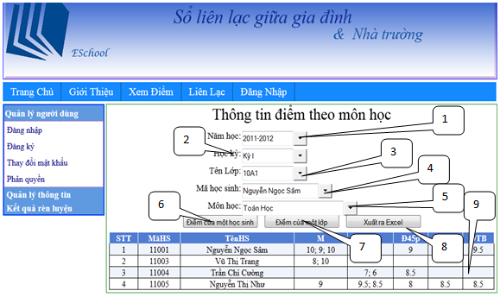

**Hình 4.12: Giao diện trang bảng điểm của môn học**

5)Danh sách các thành phần của trang

|  |  |  |  |  |
| --- | --- | --- | --- | --- |
| STT | Tên thành phần | Kiểu | Ràngbuộc (nếu có) | Mô tả |
| 1 | cboNamHoc | Combobox |  | *Chứa danh sách năm học* |
| 2 | cboKy | Combobox |  | *Chứa danh sách các kỳ học* |
| 3 | cboLop | Combobox |  | *Chứa danh sách các lớp học* |
| 4 | cboHocSinh | Combobox |  | *Chứa danh sách học sinh tùy theo lớp* |
| 5 | cboMonHoc | Combobox |  | *Chứa danh sách môn học theo lớp* |
| 6 | btnMotHS | Button |  | *Cho phép tính và in điểm của một học sinh* |
| 7 | btnCaLop | Button |  | *Cho phép tính và in điểm của cả lớp* |
| 8 | btnXuatExcel | Button |  | *Cho phép xuất bảng điểm ra file excel* |
| 9 | grvDiem |  |  | *Hiển thị danh sách điểm của từng học sinh hoặc cả lớp* |

Bảng 4.13: Bảng các thành phần trang bảng điểm của môn học

4.2.2.13 Giao diện in bảng điểm của một lớp theo một kỳ, cả năm

1) Mục đích

Cho phép người dùng tính điểm và in bảng điểm của một lớp theo kỳ và cả năm

2) Phạm vi

Cho phép người dùng thao tác như tính điểm, in điểm, xuất ra excel

3) Ràng buộc

Không có

4) Giao diện và chức năng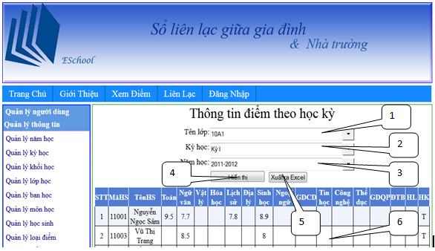

Hình 4.13: Giao diện trang bảng điểm của lớp trong một học kỳ và cả năm

5) Danh sách các thành phần của trang

|  |  |  |  |  |
| --- | --- | --- | --- | --- |
| STT | Tên thành phần | Kiểu | Ràngbuộc (nếu có) | Mô tả |
| 1 | cboLop | Combobox |  | *Chứa danh sách các lớp học* |
| 2 | cboKy | Combobox |  | *Chứa danh sách các kỳ* |
| 3 | cboNamHoc | Combobox |  | *Chứa danh sách năm học* |
| 4 | btnHienThi | Button |  | *Hiển thị bảng điểm theo kỳ* |
| 5 | btnXuatExcel | Button |  | *Xuất bảng điểm ra file excel.* |
| 6 | grvBangDiem | Gridview |  | *Hiển thị bảng điểm* |

Bảng 4.14: Bảng các thành phần trang bảng điểm của lớp

4.2.2.14 Giao diện quản lý lỗi vi phạm

1) Mục đích

Cho phép người dùng quản lý thông tin về lỗi vi phạm

2) Phạm vi

Cho phép người dùng thao tác như thêm, sửa, xóa thông tin lỗi vi phạm

3) Ràng buộc

Không có

4) Giao diện và chức năng

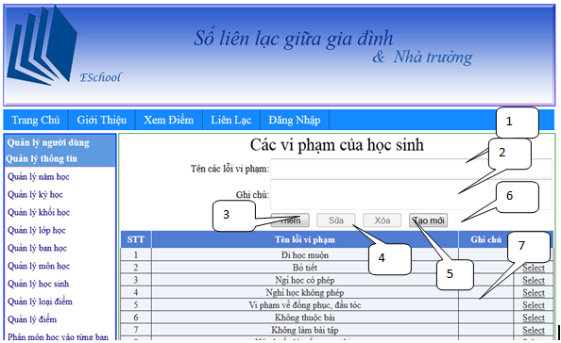

Hình 4.14: Giao diện trang quản lý lỗi vi phạm

5)Danh sách các thành phần của trang

|  |  |  |  |  |
| --- | --- | --- | --- | --- |
| STT | Tên thành phần | Kiểu | Ràngbuộc (nếu có) | Mô tả |
| 1 | txtLoiVP | Textbox |  | *Nhập tên lỗi vi phạm* |
| 2 | txtMoTa | Textbox |  | *Cho phép mô tả về từng lỗi vi phạm* |
| 3 | btnThem | Button |  | *Cho phép them lỗi vi phạm* |
| 4 | btnSua | Button |  | *Cho phép sửa thông tin của lỗi vi phạm* |
| 5 | btnXoa | Button |  | *Cho phép xóa lỗi VP* |
| 6 | btnMoi | Button |  | *Làm mới lại các trường trên trang* |
| 7 | grvLoiVP | Gridview |  | *Hiển thị danh sách các lỗi vi phạm* |

Bảng 4.15: Bảng các thành phần của trang quản lý lỗi vi phạm

4.2.2.15 Giao diện thông tin vi phạm của học sinh

1) Mục đích

Cho phép người dùng quản lý thông tin vi phạm của học sinh

2) Phạm vi

Cho phép người dùng thao tác như them, sửa, xóa thông tin vi phạm của học sinh

3) Ràng buộc

Không có

4) Giao diện và chức năng

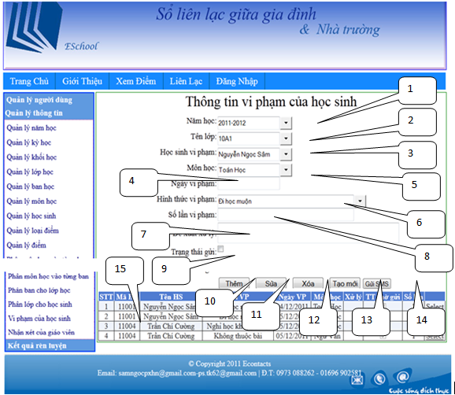

Hình 4.15: Giao diện trang xử lý thông tin vi phạm của học sinh

5) Danh sách các thành phần của trang

|  |  |  |  |  |
| --- | --- | --- | --- | --- |
| STT | Tên thành phần | Kiểu | Ràngbuộc (nếu có) | Mô tả |
| 1 | cboNamHoc | Combobox |  | *Chứa danh sách năm học* |
| 2 | cboLop | Combobox |  | *Chứa danh sách các lớp học* |
| 3 | cboHocSinh | Combobox |  | *Chứa danh sách học sinh theo lớp* |
| 4 | dtNgayVP | ID |  | *Nhập ngày vi phạm của học sinh* |
| 5 | cboMonHoc | Combobox |  | *Lưu danh sách các môn học* |
| 6 | cboHinhThuc | Combobox |  | *Cho phép chọn một loại vi phạm* |
| 7 | txtHTXuLy | Textbox |  | *Cho phép đưa ra tiêu chí xử lý trong việc vi phạm* |
| 8 | txtSoLan | Textbox |  | *Nhập số lần vi phạm* |
| 9 | ckTrangThai | Checkbox |  | *Cho biết thông tin nhận xét của giáo viên chủ nhêm.* |
| 10 | btnThem | Button |  | *Thêm một bản ghi thông tin vi phạm.* |
| 11 | btnSua | Button |  | *Sửa thông tin trong lỗi vi phạm* |
| 12 | btnXoa | Button |  | *Xóa thông tin về lỗi vi phạm* |
| 13 | btnMoi | Button |  | *Chức năng: Làm mới các điều khiển trên trang* |
| 14 | btnSMS | Button |  | *Cho phép gửi tin nhắn sms* |
| 15 | grvThongTin | Gridview |  | *Hiển thị thông tin của kỳ và năm* |

Bảng 4.16: Bảng các thành phần trang xử lý vi phạm của học sinh

4.2.2.16 Giao diện kết quả rèn luyện của học sinh

1) Mục đích

Cho phép người dùng đánh giá kết quả của học sinh

2) Phạm vi

Cho phép người dùng thao tác như in bảng kết quả rèn luyện

3) Ràng buộc

Không có

4) Giao diện và chức năng

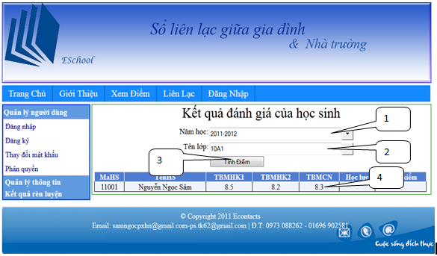

Hình 4.16: Giao diện trang đánh giá kết quả học tập

5) Danh sách các thành phần của trang

|  |  |  |  |  |
| --- | --- | --- | --- | --- |
| STT | Tên thành phần | Kiểu | Ràngbuộc (nếu có) | Mô tả |
| 1 | cboNamHoc | Combobox |  | *Chứa danh sách năm học* |
| 2 | cboLop | Combobox |  | *Chứa danh sách các lớp học* |
| 3 | btnTinhDiem | Button |  | *Cho phép tính điểm của cả lớp* |
| 4 | grvKQRL | Gridview |  | *Hiển thị kết quả rèn luyện của học sinh* |

Bảng 4.17: Bảng các thành phần của trang kết quả rèn luyện của học sinh

**PHẦN III: THỰC NGHIỆM, ĐÁNH GIÁ KẾT QUẢ VÀ HƯỚNG PHÁT TRIỂN**

1. **Thực nghiệm:**

* Hệ thống sẽ triển khai thực tế tại trường THPT.

1. **Kết quả đạt được của đề tài:**

* Phần mềm đã đạt được một số kết quả sau:

1. Giao diện đơn giản, dễ sử dụng
2. Đầy đủ các chức năng cơ bản cần thiết
3. **Hạn chế:**

* Một số hạn chế của đề tài:
* Hệ thống mới chỉ tính điểm và in ra các bảng điểm cần thiết.Chưa xây dựng được chức năng gửi tin nhắn sms

1. **Hướng phát triển**:
2. Phát triển hơn nữa phần bảo mật thông tin, sao lưu và phục hồi dữ liệu.
3. Áp dụng được cho trường THPT Phú Xuyên A
4. Hệ thống sẽ được áp dụng cho nhiều trường

# PHẦN IV: TÀI LIỆU THAM KHẢO

1. **Tài liệu tiếng Việt**

Linq To SQL Totorial – Đào Hải Nam

Một số trang web

<http://codepro.vn>

<http://congdongcviet.com>

1. **Tài liệu tiếng Anh**

Một số trang web

<http://codeproject.com>

<http://msdn.microsoft.com>